

СВЕРДЛОВСКАЯ ОБЛАСТЬ
АДМИНИСТРАЦИЯ КАМЕНСК-УРАЛЬСКОГО ГОРОДСКОГО ОКРУГА
ПОСТАНОВЛЕНИЕ
от 03.02.2026 № 61

Об утверждении Порядка (плана) действий по ликвидации последствий аварийных ситуаций в сфере теплоснабжения Каменск-Уральского городского округа с применением электронного моделирования аварийных ситуаций на 2026 год

В соответствии со статьей 16 Федерального закона от 06 октября 2003 года №131-ФЗ «Об общих принципах организации местного самоуправления в Российской Федерации», статьей 20 Федерального закона от 27 июля 2010 года №190-ФЗ «О теплоснабжении» и во исполнение Правил обеспечения готовности к отопительному периоду и Порядка проведения оценки обеспечения готовности к отопительному периоду, утвержденных приказом Министерства энергетики Российской Федерации от 13.11.2024 № 2234, Администрация Каменск-Уральского городского округа
ПОСТАНОВЛЯЕТ:
1. Утвердить Порядок (план) действий по ликвидации последствий аварийных ситуаций в сфере теплоснабжения Каменск-Уральского городского округа с применением электронного моделирования аварийных ситуаций на 2026 год (прилагается).
2. Разместить настоящее постановление в течение 5 рабочих дней со дня его утверждения на официальном сайте Каменск-Уральского городского округа, за исключением сведения о сценариях наиболее вероятных аварий и наиболее опасных по последствиям аварий, а также источники (места) их возникновения, а также сведения о составе и дислокации сил и средств.
3. Контроль за исполнением данного постановления возложить на первого заместителя главы Администрации городского округа Горенкова В.В.

Глава
Каменск-Уральского городского округа А.А. Герасимов

УТВЕРЖДЕН
постановлением Администрации Каменск-Уральского городского округа
от 03.02.2026 № 61

СОГЛАСОВАНО
письмо Министерства общественной безопасности Свердловской области
от 17.12.2025 № 25-01-42/10974
СОГЛАСОВАНО
письмо Министерства энергетики и жилищно-коммунального хозяйства Свердловской области
от 25.12.2025 № 11-05-09/12247

«___»_______202__г.

ПОРЯДОК (ПЛАН) ДЕЙСТВИЙ
ПО ЛИКВИДАЦИИ ПОСЛЕДСТВИЙ АВАРИЙНЫХ СИТУАЦИЙ В СФЕРЕ ТЕПЛОСНАБЖЕНИЯ КАМЕНСК-УРАЛЬСКОГО ГОРОДСКОГО ОКРУГА С ПРИМЕНЕНИЕМ ЭЛЕКТРОННОГО МОДЕЛИРОВАНИЯ АВАРИЙНЫХ СИТУАЦИЙ

Каменск-Уральский
2026 год

СОДЕРЖАНИЕ

1. Термины и определения……….. ...........…………….…………………......…3
2. Общие положения……………………………………………..……………… 6
3. Краткая характеристика муниципального образования…...………………..9
3.1. Административное деление, население и населённые пункты……………..9
3.2. Климат и погодно-климатические явления, оказывающие влияние
на эксплуатацию тепловых сетей …………………………………...........................10
4. Организация теплоснабжения на территории Каменск-Уральского городского округа ………………………………………………….…………………………….. 12
4.1. Теплоснабжающие организации ……………………………..................... 12
4.2. Источники тепловой энергии…………………………………………………16
4.3. Топливоснабжение источников тепловой энергии…………………………. 17
4.4. Электроснабжение источников тепловой энергии…………………………. 17
4.5. Водоснабжение источников тепловой энергии……………………...……… 20
5. Основные задачи и функции единой дежурно-диспетчерской службы муниципального образования ………………………………………………..……. 21
6. Сценарии наиболее вероятных аварий и наиболее опасных по последствиям
аварий, а также источники (места) их возникновения…………………………… 22
7. Перечень мероприятий, направленных на обеспечение безопасности населения (в случае если в результате аварий на объекте теплоснабжения может возникнуть угроза безопасности населения)……………………………………………………. 24
8. Порядок и процедура организации взаимодействия сил и средств, используемых для локализации и ликвидации последствий аварий на объектах теплоснабжения, а также организаций, функционирующих в системах теплоснабжения……………………........................................................................... 25
8.1. Регламент взаимодействия организаций при ликвидации аварийных ситуаций на объектах теплоснабжения и теплопотребления ………………………………. 29
9. Организация работ и порядок действий по ликвидации последствий аварий на объектах теплоснабжения ……………………………………………………………31
9.1. Порядок действий по ликвидации аварий на объектах теплоснабжения………………………………………………………………........… 32
9.2. Силы и средства для ликвидации аварий на объектах теплоснабжения……………………............................................................................ 38
10. Электронное моделирование сценариев развития аварий в системе теплоснабжения с моделированием гидравлических режимов ………………..…39
11. Порядок организации материально-технического, инженерного и финансового обеспечения операций по локализации и ликвидации аварий на объектах теплоснабжения………………………………………………………………………40
12. Заключительные положения…………………………………………………….41
Приложение 1Перечень контактных телефонов оперативных и специальных служб …………………………………………………………………………………. 42
Приложение 2 Инструкция для моделирования сценариев развития аварий в системе теплоснабжения с моделированием гидравлических режимов.. .………43
Приложение 3Расчеты допустимого времени устранения аварийных ситуаций………..………………………………………………………………..…… 53

- ТЕРМИНЫ И ОПРЕДЕЛЕНИЯ
Термин | Определение
Управляющая организация | юридическое лицо, независимо от организационно-правовой формы, а также индивидуальный предприниматель, управляющие многоквартирным домом на основании договора управления многоквартирным домом
Коммунальные услуги | деятельность исполнителя по оказанию услуг по холодному водоснабжению, горячему водоснабжению, водоотведению, электроснабжению и отоплению, обеспечивающая комфортные условия проживания граждан в жилых помещениях
Ресурсоснабжающая организация | юридическое лицо, независимо от организационно-правовой формы, а также индивидуальный предприниматель, осуществляющие продажу коммунальных ресурсов
Коммунальные ресурсы | горячая вода, холодная вода, тепловая энергия, электрическая энергия, используемые для предоставления коммунальных услуг
Объекты теплоснабжения | источники тепловой энергии, тепловые сети или их совокупность.
Система теплоснабжения | совокупность объединенных общим производственным процессом источников тепла и (или) тепловых сетей города (района), населенного пункта эксплуатируемых теплоснабжающей организацией жилищно-коммунального хозяйства, получившей соответствующие специальные разрешения (лицензии) в установленном порядке
Тепловой пункт | совокупность устройств, предназначенных для присоединения к тепловым сетям систем отопления, вентиляции, кондиционирования воздуха, горячего водоснабжения и технологических теплоиспользующих установок промышленных и сельскохозяйственных предприятий, жилых и общественных зданий (индивидуальные – для присоединения систем теплопотребления одного здания или его части; центральные – то же, двух зданий или более)
Техническое обслуживание | комплекс операций или операция по поддержанию работоспособности или исправности изделия (установки) при использовании его (ее) по назначению, хранении или транспортировке
Текущий ремонт | ремонт, выполняемый для поддержания технических и экономических характеристик объекта в заданных пределах с заменой и (или) восстановлением отдельных быстроизнашивающихся составных частей и деталей
Капитальный ремонт | ремонт, выполняемый для восстановления технических и экономических характеристик объекта до значений, близких к проектным, с заменой или восстановлением любых составных частей
Технологические нарушения | нарушения в работе системы теплоснабжения и работе эксплуатирующих организаций в зависимости от характера и тяжести последствий (воздействие на персонал; отклонение параметров энергоносителя; экологическое воздействие; объем повреждения оборудования; другие факторы снижения надежности) подразделяются на инцидент и аварию
Инцидент | отказ или повреждение оборудования и (или) сетей, отклонение от установленных режимов, нарушение федеральных законов, нормативных правовых актов и технических документов, устанавливающих правила ведения работ на производственном объекте
Надежность теплоснабжения | характеристика состояния системы теплоснабжения, при котором обеспечиваются качество и безопасность теплоснабжения
Живучесть системы теплоснабжения | способность источников тепловой энергии, тепловых сетей и системы теплоснабжения в целом сохранять свою работоспособность в аварийных ситуациях, а также после длительных (более пятидесяти четырех часов) остановок
Теплоснабжение | обеспечение потребителей тепловой энергии тепловой энергией, теплоносителем, в том числе поддержание мощности
Схема теплоснабжения | документ, содержащий предпроектные материалы по обоснованию эффективного и безопасного функционирования системы теплоснабжения, ее развития с учетом правового регулирования в области энергосбережения и повышения энергетической эффективности
Тепловая энергия | энергия, передаваемая от производителя потребителю посредством теплоносителя, энергетический ресурс, при потреблении которого изменяются термодинамические параметры теплоносителей (температура, давление)
Теплоноситель в контексте теплоснабжения | пар или вода, которые используются для передачи тепловой энергии
Источник тепловой энергии | устройство, предназначенное для производства тепловой энергии
Тепловая сеть | совокупность устройств (включая центральные тепловые пункты, насосные станции), предназначенных для передачи тепловой энергии, теплоносителя от источников тепловой энергии до теплопотребляющих установок
Тепловая нагрузка | количество тепловой энергии, которое может быть принято потребителем тепловой энергии за единицу времени
Потребитель тепловой энергии (далее потребитель) | лицо, приобретающее тепловую энергию (мощность), теплоноситель для использования на принадлежащих ему на праве собственности или ином законном основании теплопотребляющих установках либо для оказания коммунальных услуг в части горячего водоснабжения и отопления
Теплопотребляющая установка | устройство, предназначенное для использования тепловой энергии, теплоносителя для нужд потребителя тепловой энергии
Единая теплоснабжающая организация в системе теплоснабжения | теплоснабжающая организация, которой в отношении системы (систем) теплоснабжения присвоен статус единой теплоснабжающей организации в схеме теплоснабжения федеральным органом исполнительной власти, уполномоченным на реализацию государственной политики в сфере теплоснабжения, или органом местного самоуправления на основании критериев и в порядке, которые установлены правилами организации теплоснабжения, утвержденными Правительством Российской Федерации;
Теплоснабжающая организация | организация, осуществляющая продажу потребителям и (или) теплоснабжающим организациям произведенных или приобретенных тепловой энергии (мощности), теплоносителя и владеющая на праве собственности или ином законном основании источниками тепловой энергии и (или) тепловыми сетями в системе теплоснабжения, посредством которой осуществляется теплоснабжение потребителей тепловой энергии (данное положение применяется к регулированию сходных отношений с участием индивидуальных предпринимателей)
Теплосетевая организация | организация, оказывающая услуги по передаче тепловой энергии (данное положение применяется к регулированию сходных отношений с участием индивидуальных предпринимателей)
Качество теплоснабжения | совокупность установленных нормативными правовыми актами Российской Федерации и (или) договором теплоснабжения характеристик теплоснабжения, в том числе термодинамических параметров теплоносителя
Комбинированная выработка электрической и тепловой энергии | режим работы теплоэлектростанций, при котором производство электрической энергии непосредственно связано с одновременным производством тепловой энергии
Теплосетевые объекты | объекты, входящие в состав тепловой сети и обеспечивающие передачу тепловой энергии от источника тепловой энергии до теплопотребляющих установок потребителей тепловой энергии
Неснижаемый нормативный запас топлива (ННЗТ) на котельных | запас, который обеспечивает поддержание плюсовых температур в отапливаемых помещениях, вспомогательных зданиях и сооружениях в режиме «выживания» с минимальной расчётной тепловой нагрузкой по условиям самого холодного месяца года, восстанавливается в утвержденном размере после ликвидации последствий аварийных ситуаций Для котельных, работающих на газе, ННЗТ устанавливается по резервному топливу

- ОБЩИЕ ПОЛОЖЕНИЯ
Настоящий Порядок действий по ликвидации последствий аварийных ситуаций в сфере теплоснабжения в муниципальном образовании Каменск-Уральский городской округ Свердловской области (далее - Порядок) разработан с учётом порядков (планов) действий по ликвидации последствий аварийных ситуаций в сфере теплоснабжения теплоснабжающих организаций, теплосетевых организаций, владельцев тепловых сетей, не являющихся теплосетевыми организациями, а также в соответствии с законодательством Российской Федерации, нормами и правилами в сфере предоставления жилищно-коммунальных услуг потребителям на основании:
Федерального закона от 27 июля 2010 года № 190-ФЗ «О теплоснабжении»;
Федерального закона от 21 июля 1997 года № 116-ФЗ «О промышленной безопасности опасных производственных объектов»;
Федерального закона от 06 октября 2003 года № 131-ФЗ «Об общих принципах организации местного самоуправления в Российской Федерации»;
Федерального закона от 21 декабря 1994 года № 68-ФЗ «О защите населения и территорий от чрезвычайных ситуаций природного и техногенного характера»;
Федерального закона от 07 декабря 2011 года № 416-ФЗ «О водоснабжении и водоотведении»;
Закона Свердловской области от 27 декабря 2004 года № 221-ОЗ «О защите населения и территорий Свердловской области от чрезвычайных ситуаций природного и техногенного характера»;
Постановления Правительства Российской Федерации от 02.06.2022 № 1014 «О расследовании причин аварийных ситуаций при теплоснабжении»;
Постановления Правительства Российской Федерации от 06.05.2011 № 354 «О предоставлении коммунальных услуг собственникам и пользователям помещений в многоквартирных домах и жилых домов» (далее – Постановление
№ 354);
Постановления Правительства Российской Федерации от 30.12.2003 № 794 «О единой государственной системе предупреждения и ликвидации чрезвычайных ситуаций»;
Приказа Минэнерго России от 13.11.2024 № 2234 «Об утверждении Правил обеспечения готовности к отопительному периоду и Порядка проведения оценки обеспечения готовности к отопительному периоду»;
Постановления Правительства Российской Федерации от 15.09.2020 № 1437 «Об утверждении Положения о разработке планов мероприятий по локализации и ликвидации последствий аварий на опасных производственных объектах»;
Постановления Правительства Свердловской области от 28.02.2005 № 139-ПП «О Свердловской областной подсистеме единой государственной системе предупреждения и ликвидации чрезвычайных ситуаций;
Постановления Правительства Свердловской области от 13.06.2019 № 358-ПП «О порядке функционирования единых дежурно-диспетчерских служб в Свердловской области»;
Постановления Правительства Свердловской области от 04.02.2021
№ 44-ПП «Об утверждении Порядка сбора и обмена информацией по вопросам защиты населения и территорий от чрезвычайных ситуаций природного и техногенного характера на территории Свердловской области».
Действие настоящего Порядка устанавливает правоотношения при организации взаимодействия по предотвращению и ликвидации последствий аварийных ситуаций между организациями теплоснабжения, электроснабжения, газоснабжения, водоснабжения и водоотведения, осуществляющими деятельность на территории муниципального образования Каменск-Уральский городской округ Свердловской области.
В настоящем порядке под аварийной ситуацией понимается технологическое нарушение, приведшее к разрушению или повреждению сооружений и (или) технических устройств (оборудования), полному или частичному ограничению режима потребления тепловой энергии, согласно Постановлению Правительства Российской Федерации от 02.06.2022 № 1014
«О расследовании причин аварийных ситуаций при теплоснабжении».
В соответствии с Федеральным законом от 21 июля 1997 года № 116-ФЗ
«О промышленной безопасности опасных производственных объектов» под аварийной ситуацией понимается - разрушение сооружений и (или) технических устройств, применяемых на опасном производственном объекте.
К перечню возможных последствий аварийных ситуаций на объектах теплоснабжения относятся:
- кратковременное нарушение теплоснабжения;
- полное ограничение режима потребления тепловой энергии;
- отсутствие теплоснабжения у потребителей более 24 часов;
-разрушение объектов теплоснабжения (тепловых источников, тепловых пунктов, насосных станций, тепловых сетей);
- причинение вреда третьим лицам.
Целью Плана является:
- обеспечение эффективности, устойчивости и надежности функционирования объектов социальной сферы муниципального образования в течение отопительного периода;
- координация и своевременная мобилизация усилий по ликвидации технологических нарушений и аварийных ситуаций на сетях и объектах централизованного теплоснабжения потребителей;
- снижение до приемлемого уровня количества и масштаба технологических нарушений и аварийных ситуаций на сетях и объектах централизованного теплоснабжения потребителей и минимизация их последствий.
Задачами Плана является:
- своевременная и эффективная организация работ по локализации и ликвидации аварийных ситуаций на объектах жилищно-коммунального хозяйства муниципального образования в отопительный период;
- обеспечение устойчивого функционирования объектов жизнеобеспечения, жилищного фонда и социально значимых объектов в ходе возникновения и ликвидации аварийной ситуации;
- мобилизация, при необходимости, сил и средств муниципального образования, координация их действий, путем формирования оперативных штабов, применения материально-технических, производственных и кадровых резервов;
- обеспечение готовности аварийно-диспетчерских служб организаций и предприятий жилищно-коммунального хозяйства, энерго- и ресурсоснабжения к действиям в условиях аварийных ситуаций.

- КРАТКАЯ ХАРАКТЕРИСТИКА МУНИЦИПАЛЬНОГО ОБРАЗОВАНИЯ
  - Административное деление, население и населённые пункты Каменск-Уральского городского округа
Муниципальное образование Каменск-Уральский городской округ Свердловской области (далее муниципальное образование, город Каменск-Уральский) наделено статусом городского округа Законом Свердловской области от 12 октября 2004 года № 70-ОЗ «О наделении муниципального образования город Каменск-Уральский статусом городского округа».
Город расположен на границе равнинной части восточного склона Среднего Урала с Западной Сибирью, в юго-западной части Туринской равнины, у слияния рек Каменки и Исети, в 96 километрах к юго-востоку от областного центра города Екатеринбурга. Является самым южным городом Свердловской области.
Каменск-Уральский- центр Южного управленческого округа Свердловской области.
В состав территории городского округа входят: город Каменск-Уральский, а также в соответствии с генеральным планом городского округа территории, предназначенные для развития его социальной, транспортной и иной инфраструктуры, включая территории шести сельских населенных пунктов:
деревня Кодинка,
деревня Малая Кодинка,
деревня Новый Завод,
поселок Поселок Госдороги,
деревня Монастырка,
деревня Токарёва.
В целях организации управления территория муниципального образования делится на два внутригородских (административных) района: Синарский и Красногорский, находящиеся на левом и правом берегах р. Исети соответственно.
Административная граница города вытянута по течению реки Исеть, в значительной степени удалена от жилых кварталов на северо-северо-восток и на юг. Размер территории в границах муниципального образования – 14224 га. Протяженность города с севера на юг 27,5 км, с запада на восток – около 20 км.
Численность населения муниципального образования на 01.01.2025 г. составляет около 162,730 тыс. человек.
Город является крупным транспортным узлом, находится на пересечении важных железнодорожных магистралей: Серов – Алапаевск – Богданович – Челябинск и Екатеринбург – Курган, кроме того, имеет выход на магистраль Екатеринбург – Тюмень. Через город проходит крупная автомагистраль Екатеринбург-Курган.
  - Климат и погодно-климатические явления, оказывающие влияние на эксплуатацию тепловых сетей
Каменск-Уральский находится на высоте 167 м над уровнем моря. Местность представляет собой равнину. Равнина слабо расчленена.
Для территории Каменск-Уральского характерен умеренно континентальный климат. Зимой преимущественно сказывается влияние сибирского антициклона, обуславливающего устойчивую морозную погоду. Наблюдаются частые вторжения холодных воздушных масс с севера и тёплых с юга, с которыми связаны изменения погоды.
Многолетняя среднегодовая температура +2,4 °C, средняя температура самого жаркого месяца (июля) 19,3ºC, самого холодного месяца (января) − 13,9ºC. Преобладающие ветры северо-западные, западные и юго-западные.
Район относится к зоне достаточного увлажнения, среднегодовое количество осадков составляет 467 мм. Большая часть осадков выпадает в тёплый период года (350 мм).
На территории муниципального образования расположены 14 памятников природы, относящихся к особо охраняемым природным территориям, из них непосредственно на территории городских лесов расположено 8 памятников природы. Эти территории имеют особое природоохранное, научное, культурное, эстетическое, рекреационное и оздоровительное значение.
Основные климатические характеристики приведены в таблице 1, рисунках 1 и 2.
Таблица 1. Средние значения температуры в г. Каменск-Уральский
Месяц | Среднемесячная температура воздуха | Месячная сумма осадков | Число дней с осадками >1мм | Среднемесячное давление на уровне моря
Месяц | (°С) | (мм) | Число дней с осадками >1мм | (мбар)
1 | -13,9 | 24 | 7 | 1022
2 | -12,1 | 20 | 5 | 1021
3 | -4,6 | 24 | 5 | 1018
4 | +2,8 | 27 | 5 | 1017
5 | +11,9 | 44 | 7 | 1014
6 | +18 | 62 | 9 | 1010
7 | +19,3 | 88 | 10 | 1010
8 | +16,2 | 58 | 9 | 1012
9 | +10,1 | 42 | 8 | 1016
10 | +2,7 | 38 | 8 | 1018
11 | -5,8 | 32 | 8 | 1022
12 | -11,8 | 28 | 8 | 1022
Период осреднения: 1991-2020 г.г.

Рисунок 1 Средние значения температуры в г. Каменск-Уральский

Месячная сумма осадков, мм

Рисунок 2. Средние значения месячной суммы осадков в г. Каменск-Уральский

- ОРГАНИЗАЦИЯ ТЕПЛОСНАБЖЕНИЯ НА ТЕРРИТОРИИ КАМЕНСК-УРАЛЬСКОГО ГОРОДСКОГО ОКРУГА
  - Теплоснабжающие и теплосетевые организации
На территории Каменск-Уральского городского округа действуют две системы централизованного теплоснабжения: система теплоснабжения Красногорского района и система теплоснабжения Синарского района.
Теплоснабжающими организациями в системе централизованного теплоснабжения Красногорского района являются АО «РУСАЛ Урал» «РУСАЛ Каменск-Уральский» и ООО «УК «Теплокомплекс», в системе теплоснабжения Синарского района - АО «Синарская ТЭЦ», ООО «Теплотранс»,
ООО «УК «Теплокомплекс», ФГУП «ПО «Октябрь».
В соответствии с критериями, установленными пунктом 56(2) Правил организации теплоснабжения в Российской Федерации, утвержденных постановлением Правительства Российской Федерации от 08.08.2012 № 808
«Об организации теплоснабжения в Российской Федерации и о внесении изменений в некоторые акты Правительства Российской Федерации», теплосетевой организацией в обеих системах теплоснабжения признано ООО «УК «Теплокомплекс», заключившее концессионное соглашение, объектом которого являются тепловые сети, в части тепловых сетей, переданных во владение и пользование по концессионному соглашению, протяженностью 322 км в двухтрубном исчислении.
На основании Федерального закона от 27 июля 2010 года № 190-ФЗ
«О теплоснабжении» статус единой теплоснабжающей организации (далее - ЕТО) присвоен:
- АО «РУСАЛ Урал» «РУСАЛ Каменск-Уральский» - постановлением Администрации города от 16.04.2018 № 289 «О внесении изменений в постановление Администрации города Каменска-Уральского от 23.11.2015
№ 1664 «О присвоении статуса единой теплоснабжающей организации в границах зоны централизованной системы теплоснабжения Красногорского района, включая жилой район Чкаловский, жилой район Силикатный»;
- АО «Синарская ТЭЦ» - постановлением города Каменска-Уральского от 31.10.2014. № 1522 «Об утверждении схемы теплоснабжения муниципального образования город Каменск-Уральский» в границах зоны централизованной системы теплоснабжения Синарского района, включая жилой район Ленинский, жилой район Старая часть города.
Реестр ЕТО, содержащий перечень систем централизованного теплоснабжения, представлен в таблице 2.
Таблица 2. Реестр ЕТО, содержащий перечень систем теплоснабжения
№ п/п | Наименование ЕТО | Системы теплоснабжения, входящие в зону действия ЕТО | Перечень источников, входящих в систему теплоснабжения
1 | АО «РУСАЛ Урал» «РУСАЛ Каменск-Уральский» | Система теплоснабжения Красногорского района | Красногорская ТЭЦ,  2 котельные ООО «УК «Теплокомплекс»
2 | АО «Синарская ТЭЦ» | Система теплоснабжения Синарского района | Синарская ТЭЦ, 7 котельных ООО «УК «Теплокомплекс», котельная ООО «Теплотранс», котельная ФГУП ПО «Октябрь»

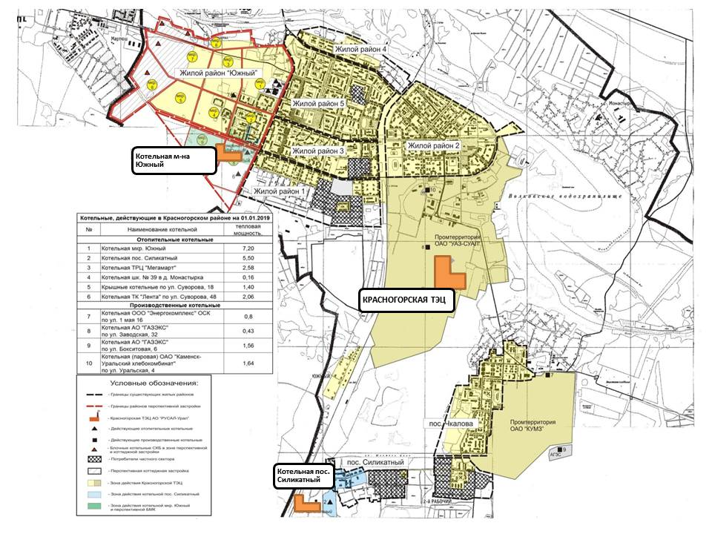

Рисунок 3. Схема теплоснабжения Красногорского района

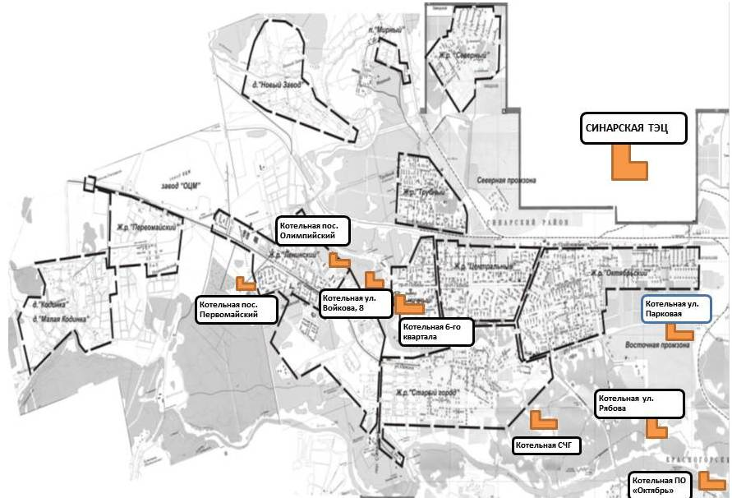
Рисунок 4. Схема теплоснабжения Синарского района

  - Источники тепловой энергии в централизованных системах теплоснабжения Каменск-Уральского городского округа
В системы централизованного теплоснабжения потребителей тепловой энергии Каменск-Уральского городского округа входят следующие объекты теплоснабжения:
- 2 тепловые электростанции (Красногорская ТЭЦ и Синарская ТЭЦ);
- 9 отопительных котельных;
- 1 отопительно-производственная котельная (ФГУП «ПО «Октябрь»);
- 17 ЦТП,
- 350 км сетей теплоснабжения и горячего водоснабжения в двухтрубном исчислении.
Перечень источников теплоснабжения, находящихся на территории Каменск-Уральского городского округа, представлен в таблице 3.

Таблица 3. Перечень источников теплоснабжения
№ п/п | Наименование теплоснабжающей организации | Адрес объекта теплоснабжения | Вид топлива |  | Мощность,  Гкал/ч
№ п/п | Наименование теплоснабжающей организации | Адрес объекта теплоснабжения | Основ-ное | Резерв-ное | Мощность,  Гкал/ч
 | АО «РУСАЛ Урал» «РУСАЛ Каменск-Уральский» | 623406, Свердловская область, г. Каменск-Уральский,  ул. Заводская, 24 | газ | уголь | 1006
 | АО «Синарская ТЭЦ» | 623400, Свердловская область,  г. Каменск-Уральский,  Заводской проезд, 1 | газ | мазут | 680
 | ФГУП «ПО «Октябрь» | 623400, Свердловская область, г. Каменск-Уральский,  ул. Рябова, 8 | газ | мазут | 105
 | ООО «Теплотранс» | 623400, Свердловская область, г. Каменск-Уральский,  ул. Лермонтова, 74 | газ | - | 2,6
 | ООО «УК «Теплокомплекс» | 623400, Свердловская область, г. Каменск-Уральский,  ул. Суворова, 42а | газ | - | 10,75
 | ООО «УК «Теплокомплекс» | 623400, Свердловская область, г. Каменск-Уральский,  ул. Силикатная, 1 | газ | - | 6,8
 | ООО «УК «Теплокомплекс» | 623400, Свердловская область, г. Каменск-Уральский,  ул. Лермонтова, 14а | газ | - | 5,2
 | ООО «УК «Теплокомплекс» | 623400, Свердловская область, г. Каменск-Уральский,  ул. Парковая, 13 | газ | - | 9,0
 | ООО «УК «Теплокомплекс» | 623400, Свердловская область, г. Каменск-Уральский,  ул. Войкова, 8 (второй корпус) | газ | дизель | 35,08
 | ООО «УК «Теплокомплекс» | 623400, Свердловская область, г. Каменск-Уральский,  пос. Первомайский, 2 | газ | - | 2,25
 | ООО «УК «Теплокомплекс» | 623400, Свердловская область, г. Каменск-Уральский,  ул. Революционная, 48 | газ | - | 5,16
 | ООО «УК «Теплокомплекс» | 623400, Свердловская область, г. Каменск-Уральский,  ул. Рябова, 5А | газ | - | 1,8

  - Топливоснабжение источников тепловой энергии
Основным видом топлива для источников теплоснабжения Каменск-Уральского городского округа является природный газ.
Газоснабжающими организациями являются ООО «Нефтегазовая компания «Итера» и АО «Уралсевергаз».
От газораспределительной сети отходит газопровод высокого давления диаметром 159 мм и среднего давления диаметром 57 мм, подводящий газ к газорегуляторным пунктам (ГРП) источников и жилой застройки, в которых происходит понижение давления газа с высокого до низкого.
По числу ступеней давления, применяемых в газовых сетях, система газоснабжения 2-х ступенчатая:
- от ГРС отходят газопроводы высокого (0,6 МПа) давления II-категории, подходящие к ГРП котельных и жилой застройки;
- от газорегуляторных пунктов (далее ГРП) запитаныя сети низкого (0,005 МПа) давления.
Управление режимом работы системы газоснабжения осуществляется газорегуляторными пунктами (ГРП), которые автоматически поддерживают постоянное давление газа в сетях независимо от интенсивности потребления.

  - Электроснабжение источников тепловой энергии
Постановлением РЭК Свердловской области № 137-ПК от 25.09.2014 «О присвоении статуса гарантирующего поставщика в результате реорганизации организации, имеющей статус гарантирующего поставщика» присвоен статус гарантирующего поставщика электрической энергии открытому акционерному обществу «ЭнергосбыТ Плюс» в границах зоны деятельности, находящейся в пределах административных границ Свердловской области, за исключением территорий, соответствующих зонам деятельности иных гарантирующих поставщиков.
Распоряжением Губернатора Свердловской области от 04.09.2024 № 204-РГ «Об определении системообразующей территориальной сетевой организации на территории Свердловской области на 2025-2029 годы» публичное акционерное общество «Россети Урал» определено как системообразующая сетевая организация на территории Свердловской области. На территории Каменск-Уральского городского округа – ПАО «Россети Урал» - Свердловэнерго».
В зону обслуживания ПАО «Россети-Урал» входят крупные промышленные энергоемкие промышленные предприятия города Каменска-Уральского, генераторы Красногорская ТЭЦ, Синарская ТЭЦ, сети электроснабжения всех населенных пунктов городского округа.
Кроме ПАО «Россети-Урал» обслуживание городских сетей и передачу электрической энергии потребителям осуществляют АО «Региональная сетевая компания», АО «Облкоммунэнерго».
Все источники тепловой энергии в системе теплоснабжения Каменск-Уральского городского округа обеспечены резервными вводами электроснабжения.
Информация об источниках электроснабжения объектов теплоснабжения размещена в таблице 4.

Таблица 4. Источники электроснабжения объектов теплоснабжения
П/п № | Наименование | Наименование и № питающего фидера | Кол-во вводов КЛ | Резервная КЛ
1 | Котельная  ул. Силикатная 1 | ПС «Каменская» 220/110/10кВ (яч.25)  ф. 10кВ «Силикатный» | 3 | есть
2 | Котельная  Южный  ул. Суворова, 42А | ПС «Бирюза» 110/10 кВ (яч.22)  ф.10кВ «Южный-1» ТП-422/IСШ | 3 | есть
2 | Котельная  Южный  ул. Суворова, 42А | ПС «Бирюза» 110/10 кВ (яч.41)  ф.10кВ «Южный-2» ТП-422/1IСШ | 3 | есть
2 | Котельная  Южный  ул. Суворова, 42А | ПС «Бирюза» 110/10кВ (яч.16)  ф.10кВ «ТП-202/1» ТП-202/IСШ | 3 | есть
2 | Котельная  Южный  ул. Суворова, 42А | ПС «Бирюза» 110/10кВ (яч.42)  ф.10кВ «ТП-202/2» ТП-202/2СШ | 3 | есть
3 | Котельная БПК  ул. Парковая, 13 | ПС «Октябрьская» 110/6кВ (яч. 7)  ф.6кВ «ТП-3» ТП-2/1 | 2 | есть
4 | Котельная СЧГ  ул. Революционная,49 | ПС «Бродовская» 110/10кВ (яч. 4) | 3 | есть
4 | Котельная СЧГ  ул. Революционная,49 | ПС «Бродовская» 110/10кВ (яч. 15) | 3 | есть
4 | Котельная СЧГ  ул. Революционная,49 | ПС «Бродовская» 110/10кВ (яч. 6) | 3 | есть
5 | Котельная и ЦТП 3, Тепловой пункт кв.3,  ул. Войкова, 8 | ПС «Ленинская» 110/10кВ (яч.21)  ф.10кВ «ЛЭП-3» ЦРП-36 СШ1 | 2 | есть
5 | Котельная и ЦТП 3, Тепловой пункт кв.3,  ул. Войкова, 8 | ПС «Ленинская» 110/10кВ (яч.38)  ф.10кВ «ЛЭП-6» ЦРП-36 СШ2 | 2 | есть
6 | котельная  пос. Первомайский | ПС 2 10кВ (АО КУЗОЦМ) (яч. 20)  ф.10 кВ «Аварийный» ТП-42Л/1 | 2 | есть
6 | котельная  пос. Первомайский | ПС 2 10кВ (АО КУЗОЦМ) (яч. 13.14)  ф.10 кВ «ЛЭП-1» ТП-42Л/2 | 2 | есть
7 | Котельная 6 квартала  ул. Лермонтова 14А | ПС «Ленинская» 110/10кВ (яч.38)  ф.10кВ «ЛЭП-6» | 4 | есть
7 | Котельная 6 квартала  ул. Лермонтова 14А | ПС «Ленинская» 110/10кВ (яч.21)  ф.10кВ «ЛЭП-3» | 4 | есть
8 | Котельная 2,1 МВт,  ул. Рябова, 5А | ПС «Октябрьская» яч.10  ф.6 №10, ТП 1 ф.1 | 2 | есть
9 | Котельная  пос. Олимпийский | ПС 2 10кВ (АО «КУЗОЦМ»)  ТП 3079 | 2 | есть
10 | Котельная  ФГУП «ПО «Октябрь» | ПС «КРОНА» | 2 | есть
11 | ТП  ул. Мичурина, 2В | ПС «Скала» 110/10/6кВ (яч.4)  ф.6кВ "ТП-75Т" ТП-71Т | 2 | есть
12 | ТП 13, Теплопункт квартал С,  ул. Ломоносова, 45А | ПС «Октябрьская» 110/6кВ (яч.5)  ф. 6кВ «ТП-16/2» ТП-16/2 | 2 | есть
12 | ТП 13, Теплопункт квартал С,  ул. Ломоносова, 45А | ПС «Октябрьская» 110/6кВ (яч.34)  ф. 6кВ «ТП-16/1» ТП-16/1 | 2 | есть
13 | ТП 45,  ул. Прокопьева, 6А | ПС «Скала» 110/10/6кВ(яч.57)  ф. 10кВ «ТП-58Б» ТП-56Б/2 | 2 | есть
13 | ТП 45,  ул. Прокопьева, 6А | ПС «Скала» 110/10/6кВ(яч.39)  ф. 10кВ «ТП-59Б» ТП-56Б/1 | 2 | есть
14 | ТП 46,  ул. Прокопьева, 6, | ПС «Скала» 110/10/6кВ (яч.57)  ф.10кВ «ТП-58Б» | 2 | есть
14 | ТП 46,  ул. Прокопьева, 6, | ПС «Скала» 110/10/6кВ (яч.39)  ф. 10кВ «ТП-59Б» ТП-59Б | 2 | есть
15 | ТП 9,  ул. Сибирская30 | ПС «Октябрьская» 110/6кВ (яч.7)  ф. 6кВ «ТП-3ТП-3 | 2 | есть
16 | ТП-10 теплопункт  ул. Репина, 5А; | ПС «Октябрьская» 110/6кВ (яч.5)  ф. 6кВ «ТП-16/2» ТП-17 СШ1 | 2 | есть
16 | ТП-10 теплопункт  ул. Репина, 5А; | ПС «Октябрьская» 110/6кВ (яч.34)  ф. 6кВ «ТП-16/1»ТП-17 СШ2 | 2 | есть
17 | ТП БХТО | ПС «Бирюса» ТП 55 | 2 | есть
18 | ТП УАЗ | КТПНТ-250 ФПЭ-10  станция УАЗ ф.БПТ | 1 | есть
19 | Насосная станция  № 12 (НЧГ-10)  ул. Привокзальная, 33 | ТП 6 ф.ПЧ-10 | 1 | нет
20 | ТП 12, Насосная подкачки ул. Лесхоз | ПС «Бродовская»  ф. «Дом отдыха» ТП7003А | 2 | нет
21 | ЦТП 8, Насосная станция  ул. Белинского, 85 | ПС «Оборотная» яч. 10 ЦТП8 | 2 | есть
21 | ЦТП 8, Насосная станция  ул. Белинского, 85 | ПС «Оборотная» яч.30 ф ЦТП8 | 2 | есть
22 | ЦТП-06, с западной стороны здания  ул. Западная,6 | ТП14П ф.42 | 2 | есть
22 | ЦТП-06, с западной стороны здания  ул. Западная,6 | ТП14П ф.29 | 2 | есть
23 | Пром. база  ул. Каменская, 4А | ПС-2 10кВ (яч.19)  ф. 10кВ «Г-2»ТП-71 | 2 | есть
24 | Теплопункт №16  б. Комсомольский, 51А | ПС «Бирюза» 110/10 кВ (яч.22)  ф.10кВ «Южный-1» ТП 416/I | 2 | есть
24 | Теплопункт №16  б. Комсомольский, 51А | ПС «Октябрьская»110/6 кВ (яч.5)  ф. «ТП-16/2» ТП 416/II | 2 | есть
25 | Тепловой пункт №2  кв «Ю»,  ул. Суворова, 30А | ПС «Бирюза»110/10 кВ (яч.43)  ф.10кВ «РП-1/II» | 2 | есть
25 | Тепловой пункт №2  кв «Ю»,  ул. Суворова, 30А | ПС «Бирюза» 110/10кВ (яч.19)  ф.10кВ «РП-1/I» | 2 | есть
26 | ТП 5  Насосная станция кв. 41, ул. Каменская, 79 | ПС «Бирюза» 110/10кВ (яч.46)  ф.10кВ "ТП-127"ТП-124А | 2 | есть
27 | Теплопункт №1  б. Комсомольский 42 | ПС «Бирюза» 110/10 кВ (яч.22)  ф.10кВ "Южный-1" ТП-401/I | 2 | есть
27 | Теплопункт №1  б. Комсомольский 42 | ПС «Бирюза» 110/10 кВ (яч.41)  ф.10кВ "Южный-2" ТП-401/II | 2 | есть
27 | Теплопункт №1  б. Комсомольский 42 | РП-4  ф.№4 | 2 | есть
28 | Насосная станция «Калинина»  ул. Алюминиевая, 62А | ПС «Бирюза» 110/10кВ (яч.29)  ф.10кВ «РП-2/II» ТП 94 | 2 | есть
28 | Насосная станция «Калинина»  ул. Алюминиевая, 62А | ПС «Бирюза» 110/10 кВ (яч.3)  ф.10кВ «РП-2/1» ТП 95 | 2 | есть
29 | Насосная станция «Орион»  ул. Алюминиевая, 86А | ПС «Бирюза» 110/10 кВ (яч.3)  ф.10кВ «РП-2/I» ТП-203 | 2 | есть
30 | ТП 4  насосная станция,  ул. Уральская, 4а | ПС «Оборотная» 110/10кВ (яч.47)  ф.10кВ «Г-5» ТП-183/II | 5 | есть

4.5. Водоснабжение источников тепловой энергии
Источником водоснабжения для химводоподготовки сетевой воды Красногорской ТЭЦ АО «РУСАЛ Урал» «РУСАЛ Каменск-Уральский», АО«Синарская ТЭЦ» и ФГУП ПО «Октябрь» является р. Исеть.
Источником водоснабжения газовых котельных, находящихся в эксплуатации ООО «УК «Теплокомплекс» и ООО «Теплотранс» является централизованное водоснабжение города Каменска-Уральского, гарантирующимпоставщиком - АО «Водоканал КУ».
- ОСНОВНЫЕ ЗАДАЧИ И ФУНКЦИИ ЕДИНОЙ ДЕЖУРНО-ДИСПЕТЧЕРСКОЙ СЛУЖБЫ МУНИЦИПАЛЬНОГО ОБРАЗОВАНИЯ

Основные задачи, функции, порядок работы, состав, структура, требования к руководству и дежурно-диспетчерскому персоналу, комплектованию и подготовке кадров, помещениям, оборудованию, финансированию и полномочиям Единой дежурно-диспетчерской службы Каменск-Уральского городского округа (далее - ЕДДС) определены Положением Единой дежурно-диспетчерской службы Каменск-Уральского городского округа, которое утверждено постановлением Администрации Каменск-Уральского городского округа от 21.06.2023 № 403 «Об утверждении Положения о Единой дежурно-диспетчерской службе Каменск-Уральского городского округа».
Основными задачами ЕДДС при организации работ по ликвидации чрезвычайных ситуаций в системе теплоснабжения являются:
5.1. Ежедневная организация взаимодействия с дежурными службами теплоснабжающих и теплосетевых организаций, проверка готовности сил и средств, предназначенных для ликвидации чрезвычайных ситуаций (далее ЧС) (происшествий).
5.2. При поступлении информации об аварийной (чрезвычайной) ситуации, сложившейся на системах теплоснабжения, необходимо:
5.2.1. организовать сбор данных об обстановке в районе аварии (происшествия);
5.2.2. своевременно оповестить и проинформировать руководящий состав органа местного самоуправления, органов управления областной РСЧС муниципального уровня, органов управления и сил гражданской обороны, дежурных диспетчерских служб (далее - ДДС), организаций и населения об угрозе возникновения или возникновении ЧС (аварии);
5.2.3. проинформировать ДДС и силы областной РСЧС, привлекаемых к ликвидации ЧС (аварии), об обстановке, принятых и рекомендуемых мерах;
5.2.4. обеспечить своевременное оповещение и информирования населения о ЧС (происшествиях) по решению руководителя органа управления (председателя КЧС органа местного самоуправления);
5.2.5. уточнить и координировать действия, привлеченных ДДС по их совместному реагированию на сообщение о ЧС (аварии);
5.2.6. представить оперативную информацию о произошедшем ЧС (аварии), ходе работ по ликвидации, а также соответствующе доклады (донесения) по подчиненности в установленном порядке.

- СЦЕНАРИИ НАИБОЛЕЕ ВЕРОЯТНЫХ АВАРИЙ И НАИБОЛЕЕ ОПАСНЫХ ПО ПОСЛЕДСТВИЯМ АВАРИЙ, А ТАКЖЕ ИСТОЧНИКИ (МЕСТА) ИХ ВОЗНИКНОВЕНИЯ

Не подлежит публикации в соответствии с п. 8.3.1 главы II Правил обеспечения готовности к отопительному периоду и Порядка проведения оценки обеспечения готовности к отопительному периоду, утвержденных приказом Министерства энергетики Российской Федерации от 13.11.2024 № 2234
- ПЕРЕЧЕНЬ МЕРОПРИЯТИЙ, НАПРАВЛЕННЫХ НА ОБЕСПЕЧЕНИЕ БЕЗОПАСНОСТИ НАСЕЛЕНИЯ (В СЛУЧАЕ ЕСЛИ В РЕЗУЛЬТАТЕ АВАРИЙ НА ОБЪЕКТЕ ТЕПЛОСНАБЖЕНИЯ МОЖЕТ ВОЗНИКНУТЬ УГРОЗА БЕЗОПАСНОСТИ НАСЕЛЕНИЯ)

Администрация Каменск-Уральского городского округа в лице
МКУ «Управление по делам гражданской обороны и чрезвычайным ситуациям» на постоянной основе в соответствии с Федеральным законом от 21 декабря 1994 года № 68-ФЗ «О защите населения и территорий от чрезвычайных ситуаций природного и техногенного характера» проводит мероприятия, направленные на обеспечение безопасности населения, в том числе и в случае возникновения угрозы безопасности населения в результате аварии на объекте теплоснабжения:
- осуществляет подготовку и содержание в готовности необходимых сил и средств для защиты населения и территорий от чрезвычайных ситуаций, а также подготовку населения в области защиты от чрезвычайных ситуаций;
- принимает решение об отнесении возникших чрезвычайных ситуаций к чрезвычайным ситуациям муниципального характера, организует и осуществляет проведение эвакуационных мероприятий при угрозе возникновения или возникновении чрезвычайных ситуаций;
- осуществляет информирование населения о чрезвычайных ситуациях;
- осуществляет финансирование мероприятий в области защиты населения и территорий от чрезвычайных ситуаций и создаёт резервы финансовых и материальных ресурсов для ликвидации чрезвычайных ситуаций;
- организует и проводит аварийно-спасательные и другие неотложные работы, а также поддерживает общественный порядок при их проведении; при недостаточности собственных сил и средств обращается за помощью к исполнительным органам субъектов Российской Федерации;
- содействует устойчивому функционированию организаций в чрезвычайных ситуациях;
- создаёт постоянно действующие органы управления, специально уполномоченные на решение задач в области защиты населения и территорий от чрезвычайных ситуаций;
- вводит режим повышенной готовности или чрезвычайной ситуации для соответствующих органов управления и сил единой государственной системы предупреждения и ликвидации чрезвычайных ситуаций;
- создаёт и поддерживает в постоянной готовности муниципальные системы оповещения и информирования населения о чрезвычайных ситуациях;
- осуществляет сбор информации в области защиты населения и территорий от чрезвычайных ситуаций и обмен такой информацией, обеспечивает, в том числе с использованием комплексной системы экстренного оповещения населения об угрозе возникновения или о возникновении чрезвычайных ситуаций, своевременное оповещение населения об угрозе возникновения или о возникновении чрезвычайных ситуаций; разрабатывает и утверждает планы действий по предупреждению и ликвидации чрезвычайных ситуаций на территориях муниципальных образований.

- ПОРЯДОК И ПРОЦЕДУРА ОРГАНИЗАЦИИ ВЗАИМОДЕЙСТВИЯ СИЛ И СРЕДСТВ, ИСПОЛЬЗУЕМЫХ ДЛЯ ЛОКАЛИЗАЦИИ И ЛИКВИДАЦИИ ПОСЛЕДСТВИЙ АВАРИЙ НА ОБЪЕКТАХТЕПЛОСНАБЖЕНИЯ, А ТАКЖЕ ОРГАНИЗАЦИЙ, ФУНКЦИОНИРУЮЩИХ В СИСТЕМАХ ТЕПЛОСНАБЖЕНИЯ

Механизм оперативно-диспетчерского управления в системах теплоснабжения на территории Каменск-Уральского городского округа определяет взаимодействие оперативно-диспетчерских служб теплоснабжающих организаций, теплосетевой организации и потребителей тепловой энергии по вопросам теплоснабжения.

Основной задачей указанных организаций является обеспечение устойчивой и бесперебойной работы тепловых сетей и систем теплопотребления, поддержание заданных режимов теплоснабжения, принятие оперативных мер по предупреждению, локализации и ликвидации аварий на теплоисточниках, тепловых сетях и системах теплопотребления.

Координацию работ по ликвидации аварии на муниципальном уровне осуществляет комиссия по предупреждению и ликвидации чрезвычайных ситуаций и обеспечению пожарной безопасности Каменск-Уральского городского округа.
Общую координацию действий оперативно-диспетчерских служб по эксплуатации локальной системы теплоснабжения осуществляет теплоснабжающая (теплосетевая) организация, по локализации и ликвидации аварийной ситуации – оперативно-диспетчерская служба или администрация той организации, в границах эксплуатационной ответственности которой возникла аварийная ситуация.

Органами повседневного управления территориальной подсистемы являются:
на муниципальном уровне – единая дежурно-диспетчерская служба муниципального образования (ЕДДС);
на объектовом уровне – дежурно-диспетчерские службы организаций (объектов).
Размещение органов повседневного управления осуществляется на стационарных пунктах управления, оснащаемых техническими средствами управления, средствами связи, оповещения и жизнеобеспечения, поддерживаемых в состоянии постоянной готовности к использованию.
По решению комиссии по предупреждению и ликвидации чрезвычайных ситуаций и обеспечению пожарной безопасности Каменск-Уральскогогородского округа ЕДДС через систему оповещения и информированиядоводит до населения информацию о сложившейся обстановке и предпринимаемых мерах.
Земляные работы, связанные с вскрытием грунта и дорожных покрытий при устранении аварийных ситуаций на подземных коммуникациях, должны производиться в соответствии с утвержденным порядком проведения земляных работ на территории муниципального образования.
Действия служб и организаций осуществляется в соответствии и в сроки с утвержденным Планом действий городского звена областной подсистемы РСЧС по предупреждению и ликвидации чрезвычайных ситуаций на территории Каменск-Уральского городского округа.
Номера телефонных линий экстренной помощи приведены в приложении 1 к настоящему Порядку.
Основными обязанностями теплоснабжающих организаций при ликвидации последствий аварийных ситуаций в системах теплоснабжения являются:
- обеспечение круглосуточной работы собственной дежурно-диспетчерской службы или заключение договоров с соответствующими организациями;
- разработка и утверждение инструкции с разработанным оперативным планом действий при технологических нарушениях, ограничениях и отключениях потребителей при временном недостатке энергоресурсов или топлива;
- наличие необходимых инструментов, механизмов, транспорта, передвижных сварочных установок, аварийного восполняемого запаса запорной арматуры и материалов. Объем аварийного запаса устанавливается в соответствии с действующими нормативами, место хранения определяется руководителями соответствующих организаций. Состав аварийно-восстановительных бригад, перечень машин и механизмов, приспособлений и материалов утверждаются техническим руководителем организации;
- обеспечение выезда на место аварийной ситуации своих представителей при получении информации обаварийных ситуациях на объектах теплоснабжения или нарушениях установленных режимов теплоснабжения;
- производство работ по ликвидации аварийной ситуации на обслуживаемых объектах теплоснабжения в минимально установленные сроки;
- принятие оперативных мер по обеспечениюбезопасности на месте аварии (ограждение, освещение и обозначение знаками места аварии, обеспечение постоянного наблюдения в целях предупреждения попадания пешеходов и транспортных средств в опасную зону) в соответствии с инструкцией по ликвидации аварийных ситуаций;
- немедленная передача информации о прекращении или ограничении подачи теплоносителя, длительности отключения с указанием причин, принимаемых мерах и сроках устранения, привлекаемых силах и средствах диспетчеру единой дежурно-диспетчерской службы муниципального казенного учреждения «Управление по делам гражданской обороны и чрезвычайным ситуациям города Каменска-Уральского» (далее - ЕДДС), а также диспетчерам организаций, которым необходимо изменить или прекратить работу своего оборудования и коммуникаций, диспетчерским службам потребителей.
Взаимодействие Администрации Каменск-Уральского городского округа, диспетчерских служб теплоснабжающих и теплосетевых организаций, управляющих организаций, товариществ собственников жилья, потребителей тепловой энергии определяется в соответствии с действующим законодательством и локальными документами организаций по согласованным действиям диспетчерских служб.
Между ЕДДС и аварийно-диспетчерскими службами теплоснабжающих и теплосетевой организацией заключены соглашения, определяющие их взаимодействие при ликвидации аварийных ситуаций в организациях.
Теплоснабжающими и теплосетевой организациями разработаны и согласованы с аварийно-спасательными формированиями собственные планы мероприятий по локализации и ликвидации последствий аварий (далее – ПМЛА).
Ликвидацией аварийных ситуаций на источнике тепловой энергии в соответствии с ПМЛА теплоснабжающей организации руководит начальник смены источника тепловой энергии.
Ликвидацию аварийных ситуаций в тепловых сетях осуществляет диспетчер тепловых сетей. Его указания являются также обязательными для персонала источников тепловой энергии.
В целях локализации аварийных ситуаций и предотвращения их развития, сохранения гидравлических и тепловых режимов, обеспечивающих устойчивое функционирование системы централизованного теплоснабжения, во избежание недопустимых условий работы оборудования при возникновении недостатка тепловой мощности на источнике тепловой энергии применяются ограничения и отключения потребителей тепловой энергии.
С целью своевременного и организованного введения аварийных ограничений теплоснабжающими организациями разработаны планы - графики ограничения и отключений потребителей, согласованные с первым заместителем главы Администрации городского округа.
Решение об отключении систем горячего водоснабжения принимается теплоснабжающей (теплосетевой) организацией по согласованию с Администрацией городского округа - по квартальным отключениям.
Решение о введении режима ограничения или отключения тепловой энергии потребителей принимается руководством теплоснабжающей (теплосетевой) организацией по согласованию с ЕДДС.
Ограничение и отключения потребителей применяются в случаях:
- непредвиденного возникновения недостатка топлива на источнике тепловой энергии;
- возникновения недостатка тепловой мощности вследствие остановки или выхода из строя основного теплогенерирующего оборудования тепловой энергии (паровых и водогрейных котлов, водоподогревателей и другого оборудования), требующих длительного (более одних суток) восстановления;
- нарушения или угрозы нарушения гидравлического режима тепловой сети по причине сокращения расхода подпиточной воды из-за неисправности оборудования в схеме подпитки или химводоочистки, а также прекращения подачи воды на источник тепловой энергии от городской системы водоснабжения;
- нарушения гидравлического режима тепловой сети по причине прекращения электропитания сетевых и подпиточных насосов на источнике тепловой энергии и перекачивающих насосов на тепловой сети;
- повреждения не резервируемых магистральных и распределительных тепловых сетей (разрывы труб, разгерметизация соединений, повреждения арматуры, компенсаторов), требующие отключения отдельных участков сети или магистралей.
Команды об отключении и опорожнении систем теплоснабжения и теплопотребления проходят через соответствующие диспетчерские службы.
Отключение систем горячего водоснабжения и отопления, последующее заполнение и включение в работу производится силами оперативно-диспетчерских и аварийно-восстановительных служб владельцев зданий в соответствии с инструкцией, согласованной с энергоснабжающей организацией.
В случае, когда в результате аварии создается угроза жизни людей, разрушения оборудования, городских коммуникаций или строений, диспетчер (начальник смены теплоисточника) теплоснабжающей (теплосетевой) организации отдает распоряжение на вывод из работы оборудования без согласования, но с обязательным немедленным извещением ЕДДС (в случае необходимости) перед отключением и после завершения работ по выводу из работы аварийного тепломеханического оборудования или участков тепловых сетей.
Лицо, ответственное за ликвидацию аварии, обязано:
- вызвать при необходимости через диспетчерские службы соответствующих представителей организаций и ведомств, имеющих коммуникации, сооружения в месте аварии, согласовать с ними проведение земляных работ для ликвидации аварии;
- организовать выполнение работ на подземных коммуникациях и обеспечивать безопасные условия производства работ;
- информировать по завершении аварийно-восстановительных работ (или какого-либо этапа) соответствующие диспетчерские службы для восстановления рабочей схемы, заданных параметров теплоснабжения и подключения потребителей в соответствии с программой пуска.
Организации и предприятия всех форм собственности, имеющие свои коммуникации или сооружения в месте возникновения аварии, обязаны направить своих представителей по вызову диспетчера теплоснабжающей (теплосетевой) организации или ЕДДС для согласования условий производства работ по ликвидации аварии в течение 2 часов в любое время суток.
При авариях, повлекших за собой длительное прекращение подачи холодной воды на теплоисточники Каменск-Уральского городского округа, диспетчер теплоснабжающей (теплосетевой) организации вводит ограничение горячего водоснабжения потребителей вплоть до полного его прекращения.
При проведении плановых или аварийно-восстановительных работ на электрических сетях и трансформаторных подстанциях, которые приводят к ограничению или прекращению подачи электрической энергии на объекты системы теплоснабжения, диспетчер организации, в ведении которой находятся данные электрические сети и трансформаторные подстанции, должен сообщать, соответственно, за 10 дней до начала ремонтных работ или немедленно диспетчеру соответствующей теплоснабжающей или теплосетевой организации и ЕДДС об этих отключениях с указанием сроков начала и окончания работ.
В случаях понижения температуры наружного воздуха до значений, при которых на теплоисточниках системы теплоснабжения не хватает теплогенерирующих мощностей, диспетчер теплоснабжающей организации по согласованию с Администрацией Каменск-Уральского городского округа вводит ограничение отпуска тепловой энергии потребителям, одновременно извещая об этом ЕДДС.
Включение объектов, которые выводились в ремонт по заявке потребителей, производится по разрешению персонала теплоснабжающих и теплосетевых организаций по просьбе ответственного лица потребителя, указанного в заявке. После окончания работ по заявкам оперативные руководители вышеуказанных предприятий и организаций сообщают ЕДДС время начала включения.

8.1. Регламент взаимодействия организаций при ликвидации аварийных ситуаций на объектах теплоснабжения и теплопотребления

При возникновении аварийной ситуации на объектах теплоснабжения теплоснабжающая и теплосетевая организации, владельцы тепловых сетей обязаны:
Передать оперативную информацию о возникновении аварийной ситуации в Единую дежурно-диспетчерскую службу Каменск-Уральского городского округа (ЕДДС), аварийно-диспетчерские службы потребителей и (или) ответственным лицам за эксплуатацию объектов теплопотребления;
Принять меры по защите населения от воздействия негативных последствий аварийной ситуации на объектах теплоснабжения;
Направить уведомление в организации и собственникам сетей, сети которых расположены в зоне производства работ, для согласования и получения необходимых разрешений для проведения аварийных работ;
Осуществить мероприятия по локализации и ликвидации последствий аварийной ситуации на объекте;
По завершению мероприятий по ликвидации аварийной ситуации и подключение объектов к теплоснабжению, довести данную информацию до «ЕДДС», дежурных, диспетчерских, дежурно-диспетчерских служб или ответственным лицам потребителей тепловой энергии;
Организовать расследование причин аварийной ситуации согласно
пункту 4 Правил расследования причин аварийных ситуаций при теплоснабжении, утверждённых постановлением Правительства Российской Федерации от 02.06.2022 № 1014 «О расследовании причин аварийных ситуаций при теплоснабжении». В отношении опасных производственных объектов организовать техническое расследование в соответствии со статьей 12 Федерального закона от 21 июля 1997 года № 116-ФЗ «О промышленной безопасности опасных производственных объектов»;
При возникновении аварийных ситуаций на системах теплопотребления дежурные, диспетчерские, дежурно-диспетчерские службы или лица ответственные за эксплуатацию объектов обязаны:
С момента поступления заявки на устранение аварийной ситуации, организовать незамедлительную передачу информации в «ЕДДС» и организовать информирование населения о характере аварийной ситуации, ориентировочном времени её устранения;
Незамедлительно приступить к проведению аварийно-восстановительных работ, при этом осуществлять информационное взаимодействие с теплоснабжающей или теплосетевой организациями;
После ликвидации аварийной ситуации проинформировать население, «ЕДДС» и при необходимости теплоснабжающую или теплосетевую организации.
В случае возникновения аварийной ситуации на объектах теплоснабжения, имеющих признаки бесхозяйного имущества, теплоснабжающие, теплосетевые организации, потребители тепловой энергии информируют об этом «ЕДДС», а также орган местного самоуправления.
Администрация Каменск-Уральского городского округа согласно утвержденной схеме теплоснабжения городского округа устанавливает единую теплоснабжающую организацию, в зоне которой расположен бесхозяйный объект, и теплосетевую организацию, имеющую технологическую связь с бесхозяйным объектом теплоснабжения. Администрация Каменск-Уральского городского округа при выявлении бесхозяйного объекта, определяет теплоснабжающую или теплосетевую организацию, ответственную за устранение аварийной ситуации и незамедлительно составляет акт по выявлению бесхозяйного объекта теплоснабжения.
Контроль за выполнением аварийно-восстановительных работ осуществляется первым заместителем главы Администрации городского округа, курирующим вопросы жилищного и коммунального хозяйства, на территории которого произошла аварийная ситуация.
Взаимодействие организаций при проведении аварийно-восстановительных работ на бесхозяйных объектах теплоснабжения осуществляется согласно главе настоящего Порядка, а так же в соответствии с Приложениями 9-10.

- ОРГАНИЗАЦИЯ РАБОТ И ПОРЯДОК ДЕЙСТВИЙ ПО ЛИКВИДАЦИИ ПОСЛЕДСТВИЙ АВАРИЙ НА ОБЪЕКТАХ ТЕПЛОСНАБЖЕНИЯ
В зависимости от вида и масштаба аварии принимаются неотложные меры по проведению ремонтно-восстановительных и других работ, направленных на недопущение размораживания систем теплоснабжения и скорейшую подачу тепла в дома с центральным отоплением и социально значимые объекты.
Планирование и организация ремонтно-восстановительных работ на теплогенерирующих объектах (далее – ТГО) и тепловых сетях (далее – ТС) осуществляется руководством организации, эксплуатирующей ТГО (ТС).
Принятию решения на ликвидацию аварии предшествует оценка сложившейся обстановки, масштаба аварии и возможных последствий.
Работы проводятся на основании нормативных и распорядительных документов оформляемых организатором работ.
К работам привлекаются аварийно-ремонтные бригады, специальная техника и оборудование организаций, в ведении которых находятся ТГО (ТС) в круглосуточном режиме, посменно.
О причинах аварии, масштабах и возможных последствиях, планируемых сроках ремонтно-восстановительных работ, привлекаемых силах и средствах, руководитель работ информирует ЕДДС не позднее 20 минут с момента происшествия, ЧС, Администрацию Каменск-Уральского городского округа.
О сложившейся обстановке население информируется МКУ «Управление по делам ГОЧС г. Каменска-Уральского» через местную систему оповещения и информирования, а также посредством размещения информации на официальном сайте Администрации городского округа.
В случае необходимости привлечения дополнительных сил и средств к работам, руководитель работ докладывает об этом главе Каменск-Уральского городского округа, председателю комиссии по предупреждению и ликвидации чрезвычайных ситуаций и обеспечению пожарной безопасности.
При угрозе возникновения чрезвычайной ситуации в результате аварии (аварийном отключении коммунально-технических систем жизнеобеспечения населения в жилых кварталах на сутки и более, а также в условиях критически низких температур окружающего воздуха) работы координирует комиссия по предупреждению и ликвидации ЧС и обеспечению пожарной безопасности Каменск-Уральского городского округа.

  - ПОРЯДОК
ликвидации последствий аварийных ситуаций в системах теплоснабжения с учётом взаимодействия тепло-, электро-, топливо и водоснабжающих организаций, потребителей тепловой энергии, ремонтно-строительных и транспортных организаций, а также органов местного самоуправления Каменск-Уральского городского округа
№ п\п | Мероприятия | Срок исполнения | Исполнитель
1 | 2 | 3 | 4
При возникновении аварии на коммунальных системах жизнеобеспечения
1 | При поступлении информации (сигнала) в дежурно-диспетчерские, аварийно-диспетчерские службы (далее – ДДС, АДС) организаций об аварии на коммунально-технических системах жизнеобеспечения населения:  определение объёма последствий аварийной ситуации (количество населённых пунктов, жилых домов, котельных, водозаборов, учреждений здравоохранения, учреждений с круглосуточным пребыванием маломобильных групп населения);  принятие мер по бесперебойному обеспечению теплом и электроэнергией объектов жизнеобеспечения населения муниципального образования;  организация электроснабжения объектов жизнеобеспечения населения по обводным каналам;  организация работ по восстановлению линий электропередач и систем жизнеобеспечения при авариях на них;  принятие мер для обеспечения электроэнергией учреждений здравоохранения, учреждений с круглосуточным пребыванием маломобильных групп населения. | Немедленно | Дежурно-диспетчерские службы:  газоснабжающие организации (АО «Уралсевергаз»,  АО «ГАЗЭКС», ООО «Нефтегазовая компания «Итера»);  электроснабжающие организации (АО «РСК»);  теплоснабжающие организации (АО «РУСАЛ Урал» «РУСАЛ Каменск-Уральский», АО «Синарская ТЭЦ», ООО «УК «Теплокомплекс»,  ООО «Теплотранс», ФГУП «ПО «Октябрь»);  водоснабжающая организации (АО «Водоканал КУ»)  МКУ «Управление по делам ГОЧС г. Каменска-Уральского»  Администрация Каменск-Уральского городского округа
2 | Усиление ДДС, АДС (при необходимости) | Ч+ 01 ч. 30 мин. | Дежурно-диспетчерские службы:  газоснабжающие организации (АО «Уралсевергаз»,  АО «ГАЗЭКС», ООО «Нефтегазовая компания «Итера»);  электроснабжающие организации (АО «РСК»);  теплоснабжающие организации (АО «РУСАЛ УРАЛ», АО «Синарская ТЭЦ», ООО «УК «Теплокомплекс»,  ООО «Теплотранс», ФГУП ПО «Октябрь»);  водоснабжающая организации (АО «Водоканал КУ»);  Администрация Каменск-Уральского городского округа
3 | Проверка работоспособности автономных источников питания и поддержание их в постоянной готовности, отправка автономных источников питания для обеспечения электроэнергией котельных, насосных станций, учреждений здравоохранения, учреждений с круглосуточным пребыванием маломобильных групп населения;  подключение дополнительных источников энергоснабжения (освещения) для работы в темное время суток;  обеспечение бесперебойной подачи тепла в жилые кварталы. | Ч+ (0 ч. 30 мин. –  01 ч. 00 мин.) | Дежурно-диспетчерские службы:  газоснабжающие организации (АО «Уралсевергаз»,  АО «ГАЗЭКС», ООО «Нефтегазовая компания «Итера»);  электроснабжающие организации (АО «РСК»);  теплоснабжающие организации (АО «РУСАЛ Урал» «РУСАЛ Каменск-Уральский», АО «Синарская ТЭЦ», ООО «УК «Теплокомплекс»,  ООО «Теплотранс», ФГУП ПО «Октябрь»);  водоснабжающая организации (АО «Водоканал КУ»)  Администрация Каменск-Уральского городского округа
4 | При поступлении сигнала в Администрацию Каменск-Уральского городского округа об аварии на коммунальных системах жизнеобеспечения:  доведение информации до ОДС ЕДДС;  оповещение и сбор комиссии по чрезвычайным ситуациям и обеспечения пожарной безопасности (далее ЧС и ОПБ)  (по решению председателя КЧС и ОПБ Каменск-Уральского городского округа при критически низких температурах, остановкой котельных, водозаборов, прекращении отопления жилых домов, учреждений здравоохранения, учреждений с круглосуточным пребыванием маломобильных групп населения, школ повлекшие нарушения условий жизнедеятельности людей) | Немедленно, но не позднее 20 мин.  Ч + 1 ч. 30 мин. | МКУ «Управление по делам ГОЧС г. Каменска-Уральского»  Первый заместитель главы Администрации городского округа
5 | Проведение расчётов по устойчивости функционирования систем отопления в условиях критически низких температур при отсутствии энергоснабжения и выдача рекомендаций в Администрацию Каменск-Уральского городского округа | Ч + 2 ч. 00 мин. | Дежурно-диспетчерские службы:  (ООО «УК «Теплокомплекс», ООО «УК «КУДЕЗ», организаций, осуществляющих управление многоквартирными домами)  Администрация Каменск-Уральского городского округа
6 | Проведение заседания КЧС и ОПБ Каменск-Уральского городского округа и подготовка распоряжения председателя комиссии по ЧС и ОПБ Каменск-Уральского городского округа «О переводе звена территориальной подсистемы РСЧС в режим ПОВЫШЕННОЙ ГОТОВНОСТИ» (по решению председателя КЧС и ОПБ Каменск-Уральского городского округа при критически низких температурах, остановках котельных, водозаборов, прекращении отопления жилых домов, учреждений здравоохранения, учреждений с круглосуточным пребыванием маломобильных групп населения, школ повлекшие нарушения условий жизнедеятельности людей) | Ч+ (1 ч. 30 мин-  2 ч. 30 мин). | Глава Администрации городского округа  Председатель КЧС и ОПБ Каменск-Уральского городского округа  Оперативный штаб КЧС и ОПБ Каменск-Уральского городского округа
7 | Организация работы оперативного штаба при КЧС и ОПБ Каменск-Уральского городского округа | Ч+2 ч. 30 мин. | Первый заместитель главы Администрации городского округа
8 | Уточнение (при необходимости): пунктов приёма эвакуируемого населения;  планов эвакуации населения из зоны чрезвычайной ситуации.  Планирование обеспечения эвакуируемого населения питанием и материальными средствами первой необходимости. Принятие непосредственного участия в эвакуации населения и размещения эвакуируемых. | Ч + 2 ч. 30 мин. | Эвакоприёмная комиссия Каменск-Уральского городского округа
9 | Принятие и подготовка решения комиссии по ЧС и ОПБ Каменск-Уральского городского округа звена территориальной подсистемы РСЧС в режим ПОВЫШЕННАЯ ГОТОВНОСТЬ (по решению первого заместителя главы Администрации Каменск-Уральского городского округа).  Организация взаимодействия с органами исполнительной власти по проведению аварийно-спасательных и других неотложных работ (далее – АСДНР) (при необходимости) | Ч+2 ч.30 мин. | Председатель КЧС и ОПБ Каменск-Уральского городского округа  Оперативный штаб КЧС и ОПБ Каменск-Уральского городского округа
10 | Выезд оперативной группы Каменск-Уральского городского округа на место аварии. Проведение анализа обстановки, определение возможных последствий аварии и необходимых сил и средств для её ликвидации (по решению первого заместителя главы Администрации Каменск-Уральского городского округа). Определение количества потенциально опасных и химически опасных предприятий, котельных, учреждений здравоохранения, учреждений с круглосуточным пребыванием маломобильных групп населения, попадающих в зону возможной ЧС. | Ч+ (2 ч. 00 мин -  3 ч. 00 мин). | Оперативный штаб КЧС и ОПБ Каменск-Уральского городского округа
11 | Организация несения круглосуточного дежурства руководящего состава Каменск-Уральского городского округа (по решению первого заместителя главы Администрации Каменск-Уральского городского округа). | Ч+3 ч. 00 мин. | Оперативный штаб КЧС и ОПБ Каменск-Уральского городского округа
12 | Организация и проведение работ по ликвидации аварии на коммунальных системах жизнеобеспечения. | Ч+3 ч. 00 мин. | Оперативный штаб КЧС и ОПБ Каменск-Уральского городского округа
13 | Оповещение населения об аварии на коммунальных системах жизнеобеспечения (при необходимости). | Ч+3 ч. 00 мин. | Оперативный штаб КЧС и ОПБ Каменск-Уральского городского округа
14 | Принятие дополнительных мер по обеспечению устойчивого функционирования отраслей и объектов экономики, жизнеобеспечению населения Каменск-Уральского городского округа. | Ч+3 ч. 00 мин. | Оперативный штаб КЧС и ОПБ Каменск-Уральского городского округа
15 | Организация сбора и обобщения информации:  о ходе развития аварии и проведения работ по её ликвидации;  о состоянии безопасности объектов жизнеобеспечения поселения;  о состоянии отопительных котельных, тепловых пунктов, систем энергоснабжения, о наличии резервного топлива;  доведение информации до ОДС ЕДДС. | Через каждые  1 час (в течение первых суток)  2 часа  (в последние сутки). | Оперативный штаб КЧС и ОПБ Каменск-Уральского городского округа
16 | Организация контроля над устойчивой работой объектов и систем жизнеобеспечения населения Каменск-Уральского городского округа | В ходе ликвидации аварии. | Оперативный штаб КЧС и ОПБ Каменск-Уральского городского округа
17 | Проведение мероприятий по обеспечению общественного порядка и обеспечение беспрепятственного проезда спецтехники в районе аварии. | Ч+3 ч 00 мин. | МО МВД России «Каменск-Уральский»
18 | Привлечение дополнительных сил и средств, необходимых для ликвидации аварии на коммунальных системах жизнеобеспечения | По решению председателя комиссии по ликвидации ЧС и ОПБ Каменск-Уральского городского округа | Дежурно-диспетчерские службы:  (АО «РУСАЛ Урал» «РУСАЛ Каменск-Уральский», АО «Синарская ТЭЦ», ООО «УК «Теплокомплекс»)  Администрация Каменск-Уральского городского округа
По истечении 24 часов после возникновения аварии на коммунальных системах жизнеобеспечения
(переход аварии в режим чрезвычайной ситуации)
1 | Принятие и подготовка решения комиссии по ЧС и ОПБ Каменск-Уральского городского округа о переводе звена территориальной подсистемы РСЧС (ТП РСЧС) в режим чрезвычайной ситуации | Ч+24 ч. 00 мин | Председатель КЧС и ОПБ Каменск-Уральского городского округа  Оперативный штаб КЧС и ОПБ Каменск-Уральского городского округа
2 | Усиление группировки сил и средств, необходимых для ликвидации ЧС.  Приведение в готовность НАСФ. Определение количества сил и средств, направляемых в муниципальное образование для оказания помощи в ликвидации ЧС. | По решению председателя комиссии по ликвидации ЧС и ОПБ | Дежурно-диспетчерские службы:  (АО «РУСАЛ Урал» «РУСАЛ Каменск-Уральский», АО «Синарская ТЭЦ»,  ООО «УК «Теплокомплекс»)  Администрация сельского поселения Каменск-Уральского городского округа
3 | Проведение мониторинга аварийной обстановки в населенных пунктах, где произошла ЧС. Сбор, анализ, обобщение и передача информации в заинтересованные ведомства о результатах мониторинга.  Доведение информации до ОДС ЕДДС. | Через каждые  2 часа. | Оперативный штаб при КЧС и ОПБ Каменск-Уральского городского округа
4 | Подготовка проекта распоряжения о переводе звена ТП РСЧС в режим повседневной деятельности. | При обеспечении устойчивого функционирования объектов жизнеобеспечения населения. | Секретарь КЧС и ОПБ Каменск-Уральского городского округа
5 | Доведение распоряжения председателя комиссии по ликвидации ЧС и ОПБ о переводе звена ТП РСЧС в режим повседневной деятельности. | По завершении работ по ликвидации ЧС. | Оперативный штаб комиссии по ликвидации ЧС и ОПБ Каменск-Уральского городского округа
6 | Анализ и оценка эффективности проведенного комплекса мероприятий и действий служб, привлекаемых для ликвидации ЧС. | В течение месяца после ликвидации ЧС. | Председатель комиссии по ликвидации ЧС и ОПБ Каменск-Уральского городского округа

9.2. СИЛЫ И СРЕДСТВА ДЛЯ ЛИКВИДАЦИИ ПОСЛЕДСТВИЙ АВАРИЙ НА ОБЪЕКТАХ ТЕПЛОСНАБЖЕНИЯ

Не подлежит публикации в соответствии с п. 8.3.1 главы II Правил обеспечения готовности к отопительному периоду и Порядка проведения оценки обеспечения готовности к отопительному периоду, утвержденных приказом Министерства энергетики Российской Федерации от 13.11.2024 № 2234.

- ЭЛЕКТРОННОЕ МОДЕЛИРОВАНИЕ СЦЕНАРИЕВ РАЗВИТИЯ АВАРИЙ В СИСТЕМЕ ТЕПЛОСНАБЖЕНИЯ С МОДЕЛИРОВАНИЕМ ГИДРАВЛИЧЕСКИХ РЕЖИМОВ

Электронная модель – информационный комплекс, включающий в себя: базы данных, программное и техническое обеспечение, предназначенные для ввода, хранения, актуализации, обработки, анализа, представления, визуализации данных о системе организации и осуществления выработки и передачи ресурсов.
При разработке схемы теплоснабжения электронная модель является основным инструментом для моделирования развития теплосетевых объектов, в том числе она позволяет решить оперативное моделирование обеспечения тепловой энергией потребителей при различных аварийных ситуациях, минимизацию вероятности возникновения аварийных ситуаций в системе теплоснабжения, обеспечить электронное моделирование перспективных вариантов развития системы теплоснабжения, в том числе строительство новых и реконструкция существующих источников тепловой энергии, перераспределение тепловых нагрузок между источниками, определение возможности подключения новых потребителей тепловой энергии, определение оптимальных вариантов качественного и надежного обеспечения тепловой энергией новых потребителей.
Перечень потребителей тепловой энергии, попавших в зону отключения, определяется эксплуатирующей организацией с помощью программ электронного моделирования аварийных ситуаций.
Задачи, решаемые с применением электронного моделирования ликвидации последствий аварийных ситуаций, относятся к процессам эксплуатации системы теплоснабжения, диспетчерскому и технологическому управлению системой. В эти задачи входят:
- моделирование изменений гидравлического режима при аварийных переключениях и отключениях;
- формирование рекомендаций по локализации аварийных ситуаций и моделирование последствий выполнения этих рекомендаций;
- формирование перечней и сводок по отключаемым абонентам.
Электронное моделирование при ликвидации аварийных ситуаций используется дежурным техническим персоналом теплоснабжающих организаций
для принятия оптимальных решений по ведению теплоснабжения в случае аварийной ситуации. На основании полученных результатов гидравлических расчетов в программно-расчетном комплексе при электронном моделировании дежурный диспетчер должен выдать рекомендации ремонтной бригаде для проведения переключений.
С применением геоинформационной системы Zulu можно создавать и видеть на топографической карте территории план-схемы инженерных сетей с поддержкой их топологии, проводить совместный семантический и пространственный анализ графических и табличных данных, осуществлять экспорт и импорт данных.

- ПОРЯДОК ОРГАНИЗАЦИИ МАТЕРИАЛЬНО-ТЕХНИЧЕСКОГО, ИНЖЕНЕРНОГО И ФИНАНСОВОГО ОБЕСПЕЧЕНИЯ ОПЕРАЦИЙ ПО ЛОКАЛИЗАЦИИ И ЛИКВИДАЦИИ АВАРИЙ НА ОБЪЕКТАХ ТЕПЛОСНАБЖЕНИЯ

Резерв материальных и финансовых ресурсов создаётся для ликвидации и локализации последствий аварий техногенного и природного характера исходя из прогнозируемых видов и масштабов аварий, чрезвычайных ситуаций, предполагаемого объема работ по их ликвидации и численности привлекаемого личного состава из нештатных аварийно-спасательных формирований.

Финансирование расходов на проведение непредвиденных работ
по локализации и ликвидации последствий аварий на объектах теплоснабжения
и пополнение аварийного запаса материальных ресурсов осуществляется
в установленном порядке в пределах средств, предусмотренных в бюджете организаций, осуществляющих эксплуатацию объектов теплоснабжения,
и в бюджете Каменск-Уральского городского округа на очередной финансовый год.

При организации материально-технического, инженерного
и финансового обеспечения операций по локализации и ликвидации последствий аварий предприятия, эксплуатирующие объекты теплоснабжения, должны произвести расчет необходимых для этого сил и средств.

При расчете резерва финансовых средств для локализации
и ликвидации последствий аварий целесообразно руководствоваться методическими документами по проведению оценки ущерба от аварий.

При расчете ущерба учитываются такие затраты, потери и убытки, выраженные в стоимостной форме, как затраты, направленные на проведение аварийно-спасательных работ, затраты на эвакуацию людей из зоны аварийной ситуации, стоимость ремонтно-восстановительных работ и возмещения вреда здоровью людей, материального ущерба и прочее.

По результатам расчетов рекомендуется составлять соответствующий перечень, в котором отмечаются аварийный запас средств индивидуальной защиты с указанием количества и места хранения, инструменты, материалы
и приспособления, используемые для выполнения аварийно-восстановительных работ, приборы, оборудование и техника для проведения работ, с указанием количества и места хранения, в том числе мероприятия по содержанию (хранению) данных средств.

Материально-технические средства, задействованные в мероприятиях по локализации и ликвидации последствий аварий, используются только
для обеспечения операций по локализации и ликвидации последствий аварий
на объекте.

12. ЗАКЛЮЧИТЕЛЬНЫЕ ПОЛОЖЕНИЯ

Взаимоотношения теплоснабжающих и теплосетевых организаций с потребителями тепловой энергии определяются заключёнными между ними договорами и действующим законодательством в сфере предоставления коммунальных услуг. Ответственность теплоснабжающих, теплосетевых организаций, потребителей тепловой энергии определяются актами разграничения балансовой принадлежности инженерных сетей и эксплуатационной ответственности сторон к договору теплоснабжения.

Порядок (план) действий определяет порядок действий персонала объекта при ликвидации последствий аварийных ситуаций и является обязательным для исполнения всеми ответственными лицами, указанными в нем.

План действий должен находиться у главы муниципального образования, первого заместителя руководителя муниципального образования, отвечающего за функционирование объектов жилищно-коммунального хозяйства, в отделе администрации муниципального образования, обеспечивающего функционирование объектов жилищно-коммунального хозяйства, у руководителя, главного инженера, производственно-техническом отделе и аварийно- диспетчерской службе теплоснабжающих (теплосетевых) организаций, осуществляющих деятельность на территории муниципального образования.

Актуальность положений Плана действий и соответствие его действительному положению в системе теплоснабжения муниципального образования проверяется не реже одного раза в год. При этом проводится учебная проверка по одной из позиций плана и выполнение предусмотренных в нём мероприятий. Ответственность за своевременное и правильное проведение учебных проверок Плана действий несут первый заместитель руководителя муниципального образования, отвечающий за функционирование объектов жилищно-коммунального хозяйства и руководители теплоснабжающих (теплосетевых) организаций.

ПЛАС Каменск-Уральского городского округа:

- подлежит утверждению и ежегодной актуализации до 15 февраля;

- подлежит согласованию с органами государственной власти субъекта Российской Федерации, осуществляющими полномочия по государственному регулированию и контролю в сфере теплоснабжения, органами исполнительной власти субъекта Российской Федерации в сфере водоснабжения и водоотведения, органами исполнительной власти субъекта Российской Федерации в области газоснабжения, органами исполнительной власти субъекта Российской Федерации, осуществляющими полномочия по государственному регулированию и контролю в электроэнергетике, и органом государственной власти субъекта Российской Федерации, осуществляющим полномочия в области защиты населения и территорий от чрезвычайных ситуаций;

- должен быть разработан с учетом порядков (планов) действий по ликвидации последствий аварийных ситуаций в сфере теплоснабжения теплоснабжающих организаций, теплосетевых организаций, владельцев тепловых сетей, не являющихся теплосетевыми организациями, организаций в сфере электро-, газо- и водоснабжения, организаций, осуществляющих снабжение топливом, потребителей тепловой энергии, ремонтно-строительных и транспортных организаций. Указанные порядки (планы) могут быть приобщены к данному порядку (плану) в виде приложения.

Приложение 1
ПЕРЕЧЕНЬ
КОНТАКТНЫХ ТЕЛЕФОНОВ
ОПЕРАТИВНЫХ СПЕЦИАЛЬНЫХ СЛУЖБ
И АВАРИЙНО-ДИСПЕТЧЕСКИХ СЛУЖБ

- Номера телефонных линий экстренной помощи

Наименование службы | № телефона
Управление по делам гражданской обороны и чрезвычайным ситуациям города Каменска-Уральского | 01,  101
Единая дежурная диспетчерская служба (ЕДДС) | 112
ОМВД России | 102
Скорая медицинская помощь | 03, 103
Телефон службы спасения | 112
Аварийная газовая служба | 04

- Номера телефонных линий АДС теплоснабжающих и теплосетевых организаций и организаций, осуществляющих управление МКД
 | ООО «УК «ТЕПЛОКОМПЛЕКС»,  ОДС: Синарский район  ОДС: Красногорский район | 8(3439) 37-98-28 (доб. 4; 1)  8(3439)37-98-28 (доб. 4; 2)
 | АО «Синарская ТЭЦ» | 8(3439) 37-36-14  8(3439) 37-39-46
 | АО «РУСАЛ Урал» «РУСАЛ Каменск-Уральский»  Красногорская ТЭЦ | 8(3439) 39-20-73,  8(982)-718-78-50;
 | Единая диспетчерская служба  ООО «УК «КУДЕЗ» | с городского стационарного телефона - 05  8(3439)39-66-38
 | ООО «УК «КУДЕЗ» ООО «Синарский трубник»  Трубный район, часть Октябрьского | 32-75-84
 | ООО «УК «КУДЕЗ»  ООО «Комплексная эксплуатация систем»  Красногорский район ЖУ- 11; ЖУ - 10; ЖУ-13 | 30-99-44
 | ООО «УК «КУДЕЗ» Комплексная эксплуатация систем  Красногорский районЖУ- 14; ЖУ - 18; ЖУ- 20 | 30-95-95
 | ООО «УК «КУДЕЗ» ООО «Комплексная эксплуатация систем»  Октябрьский район, территория старой части города | 31-61-20
 | ООО «Комплексная эксплуатация систем»  ж.р. Ленинский, Олимпийский, Предзаводской, Первомайский | 36-71-41
 | ООО «Комплексная эксплуатация систем», Чкаловский | 30-97-92
 | ООО «УК «ЖСК» | 37-01-07
 | ООО «Вертикаль Плюс» | 37-04-44
 | ООО «УК «Стройком» | 34-90-90
 | ООО «Горстройцентр» | 37-05-22(кругл),  39-83-37(в раб.часы)
 | ООО «УК «СантехКаменск» | 54-07-87
 | ООО «УК «Комфорт» (ТСЖ)  ООО «УК «Урал» | 37-99-90
 | ООО «УК «Домкомплекс» | 8- 9025855384
 | ООО «УК «МКДС» | 34-90-90

Приложение 2
Инструкция для моделирования сценариев развития аварий в системе теплоснабжения с моделированием гидравлических режимов

В целях электронного моделирования сценариев развития аварий в системе теплоснабжения с моделированием гидравлических режимов во исполнение поручения Губернатора Свердловской области от 04.03.2022 и поручения Заместителя председателя Правительства Российской Федерации А.Н. Новака от 28.02.2022 № АН-П51-2998: «Обеспечить включение в обязательном порядке в схемы теплоснабжения при проведении их ежегодной актуализации сценариев развития аварий в схемах теплоснабжения с моделированием гидравлических режимов работы таких систем, в том числе при отказе элементов тепловых сетей и при аварийных режимах работы систем теплоснабжения, связанных с прекращением подачи тепловой энергии», разработана инструкция по электронному моделированию сценариев, последствий инцидентов и нештатных ситуаций.
Инструкция предназначена для персонала ресурсоснабжающих и теплосетевых организаций, профильных руководителей и специалистов органов местного самоуправления, участвующих в разработке планов ликвидации и локализации аварий, инцидентов и иных нештатных ситуаций в системе теплоснабжения городского округа, и может быть применена для проведения расчетов гидравлических режимов системы теплоснабжения в период ликвидации аварий, последствий инцидентов и нештатных ситуаций.
Инструкция предполагает наличие электронной модели системы теплоснабжения городского округа, выполненной в системе Zulu Thermo, программного обеспечения ZuluGis. Персонал должен быть обучен и обязан владеть навыками работы в указанной системе.
Программный комплекс устанавливается на персональный компьютер (сервер), имеющий технические характеристики, которые позволяют достаточно оперативно производить необходимые расчеты.
Порядок действий при получении информации об участке, где необходимо смоделировать развитие ситуации:
1. Открыть электронную модель системы теплоснабжения Каменск-Уральского городского округа в системе ZuluGis.
2. Нажать на черный курсор (объект) как показано на рисунке 5.

Рисунок 5.
- Выбрать объект на схеме, например котельная, участок сети, объект потребителя. Рассмотрим на примере участка сети. После выделения участок будет помечен штриховкой (в зависимости от версии) как на рисунке 6.

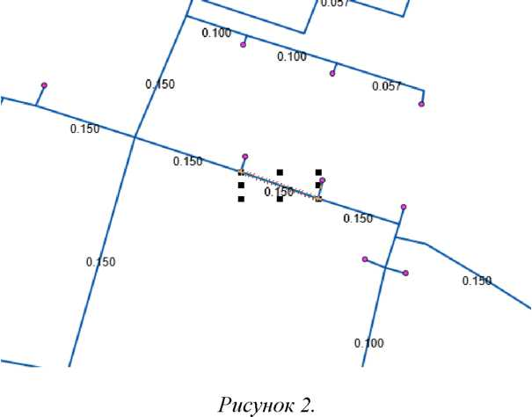
Рисунок 6.
- Навести курсор на выделенный участоксети и нажать правую кнопку мыши, появляется окно как на рисунке 7.
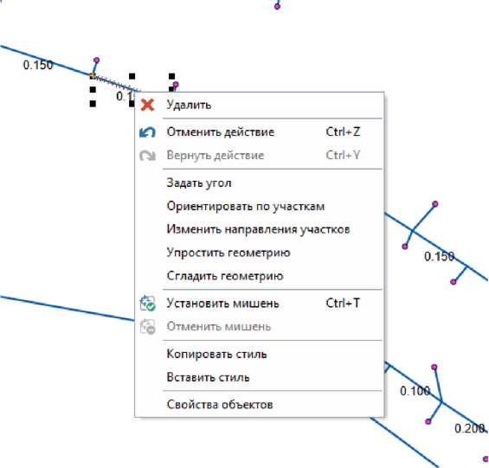
Рисунок 7.

- Выбрать свойства объектов, смотреть рисунок 8.

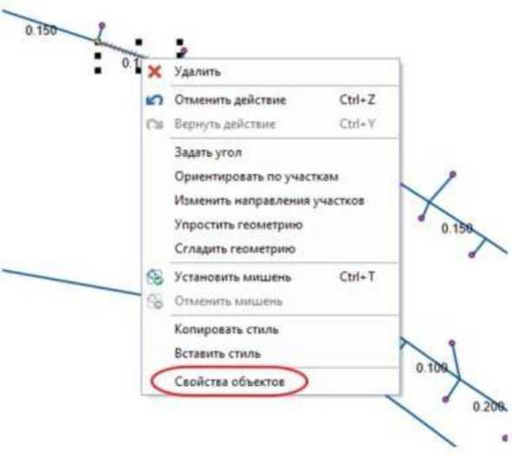
Рисунок 8.
- Появляется окно: Объекты для изменения параметров группы, нажать «Изменить Параметры» как показано на рисунок 9.

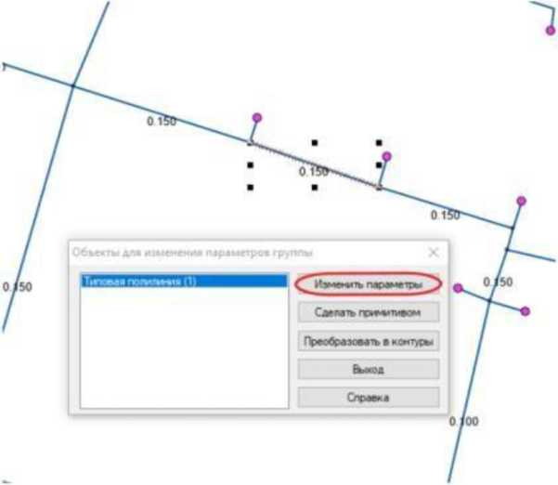
Рисунок 9.

- Появляется окно: Смена режима, нажимаем Режим: Отключен, далее нажимаем ОК, рисунок 10.

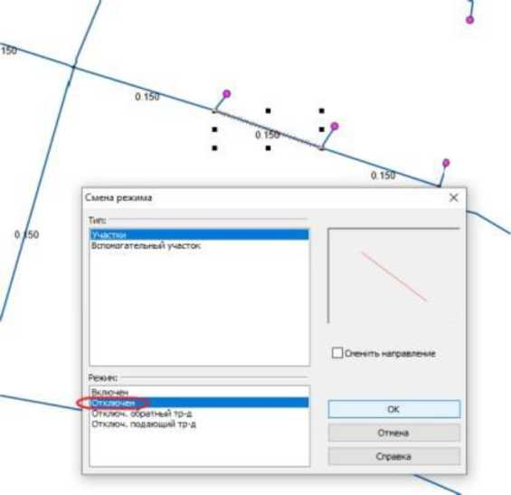
Рисунок 10.
- Выбранный участок окрашивается в красный цвет, что говорит о том, что он отключен.
- Провести расчёт в Zulu Thermo, рисунок 11.

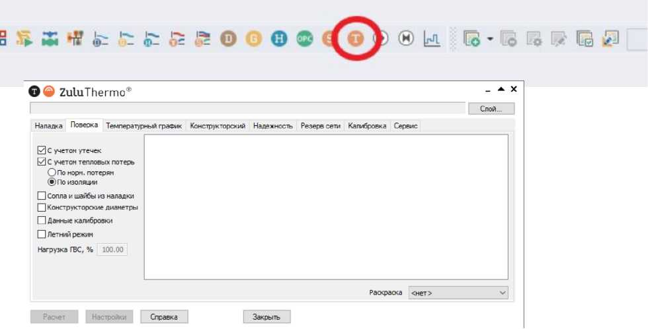
Рисунок 11.

- Выбрать слой карты, переходим во вкладку «Поверка», нажимаем «Расчет».
- После этого во вкладке «Поверка» можно оценить по раскраске располагаемый напор, скорость, удельные потери и другие параметры участка сети, рисунок 12.

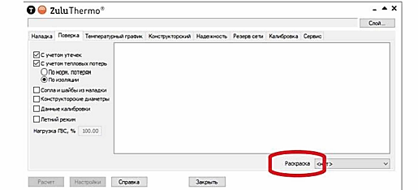
Рисунок 12.

После поверочного расчета, мы получаем данные о количестве тепловой энергии, вырабатываемой на источнике за час, расход тепла на систему отопления, давление в обратном и подающем трубопроводе, потери тепловой мощности. По раскраске мы можем оценить располагаемый напор, скорость, удельные потери. Отключенный участок (участки) окрашивается в красный цвет, персонал имеет возможность определить количество отключенных потребителей (домов, домовладений).

Примеры электронного моделирования в системахтеплоснабжения на территории Каменск-Уральского городского округа

3.2.1. Модель переключения объектов теплоснабжения с коллектора 4 Красногорской ТЭЦ на коллектор «Трансфер» Красногорской ТЭЦ

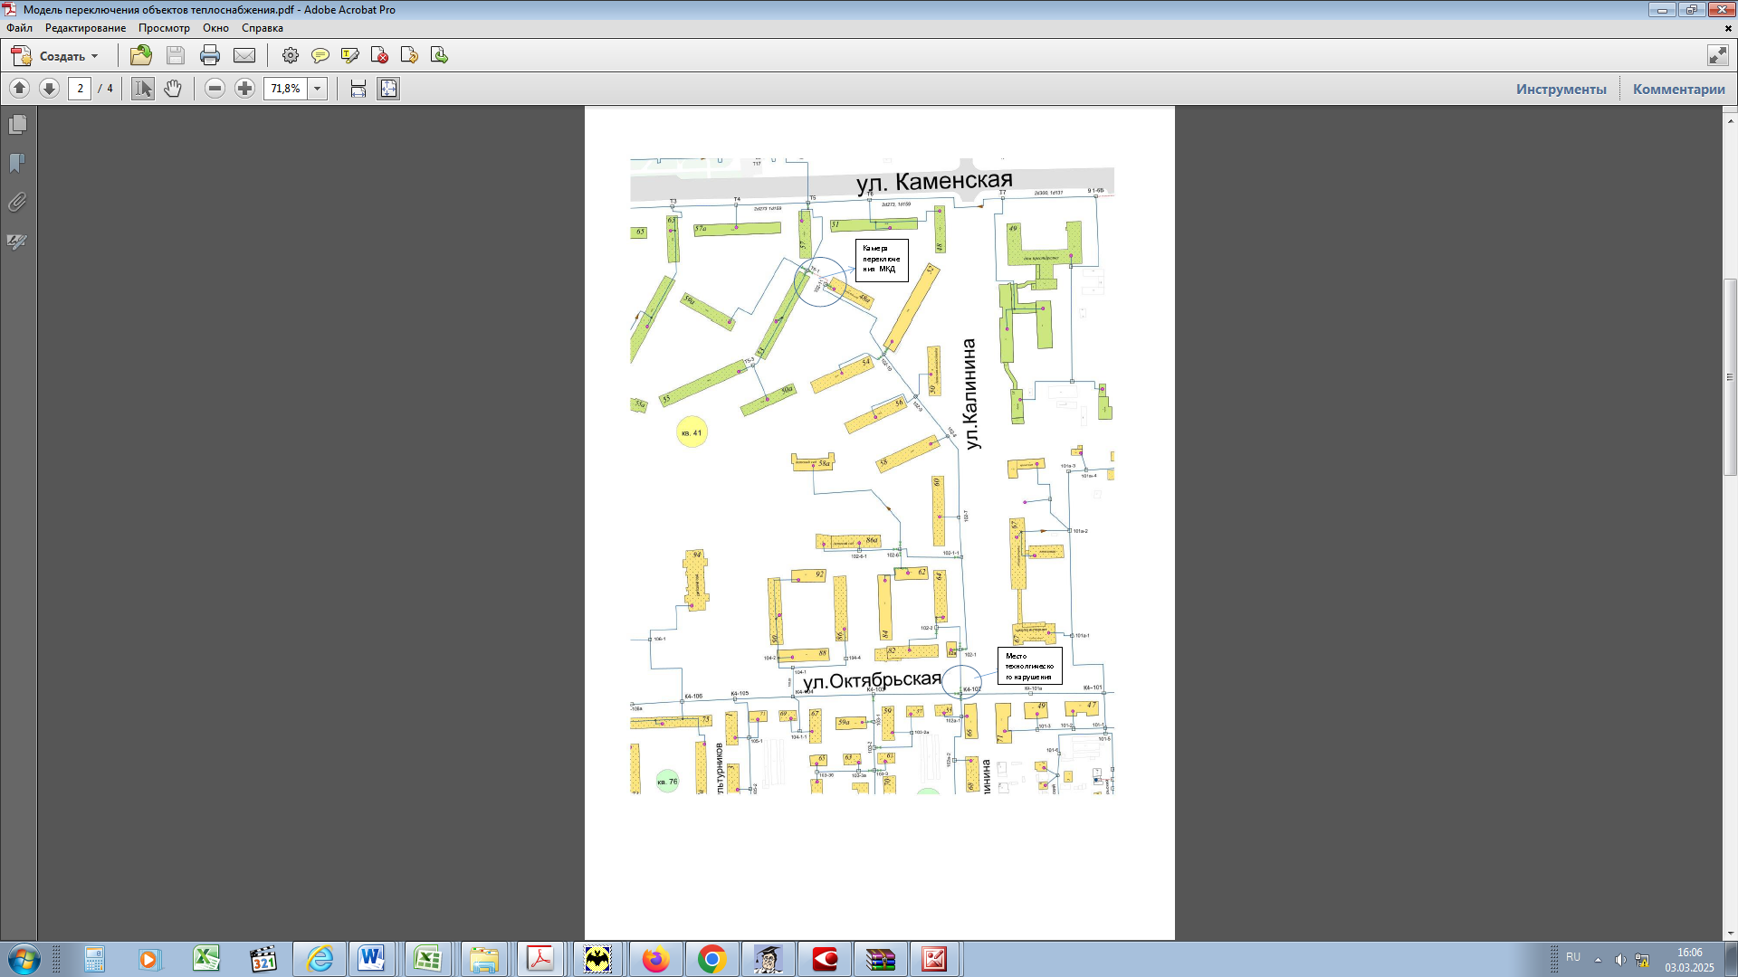

Рисунок 13

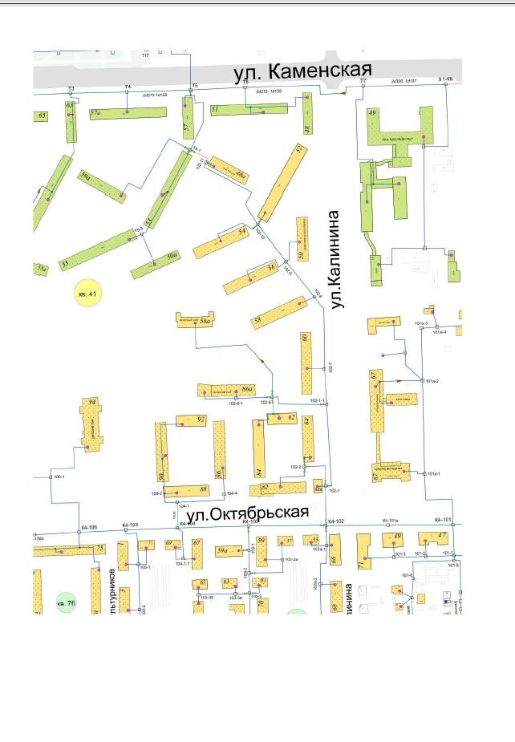

Рисунок 14

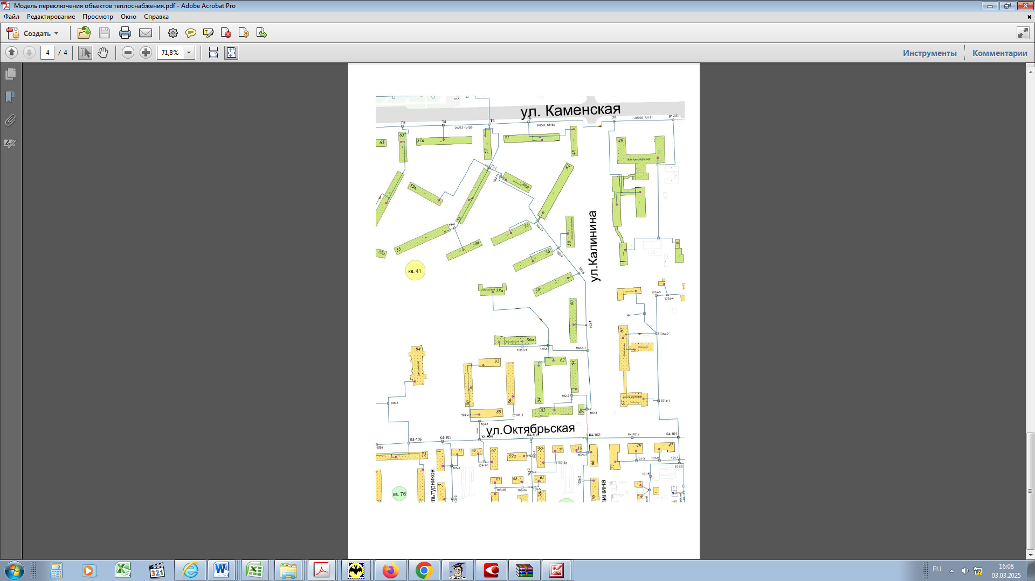

Рисунок 15

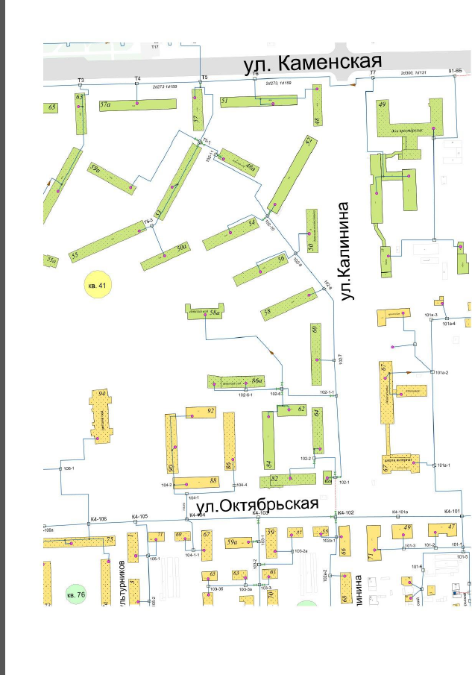

Рисунок 16

3.2.2. Модель переключения объектов теплоснабжения в системе теплоснабжения жилого района Ленинский от газовой котельной на ул. Войкова,8

До переключения
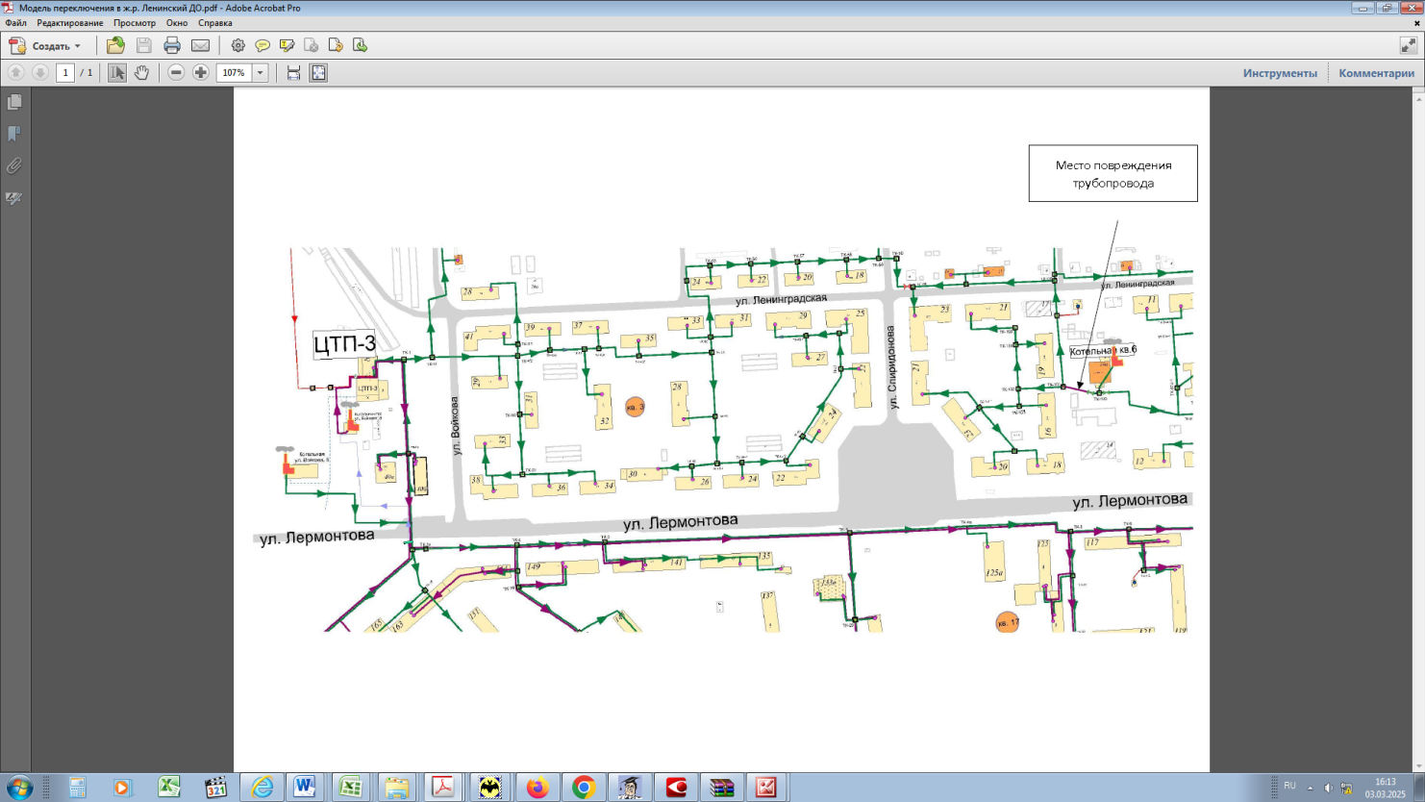
Рисунок 17
После переключения

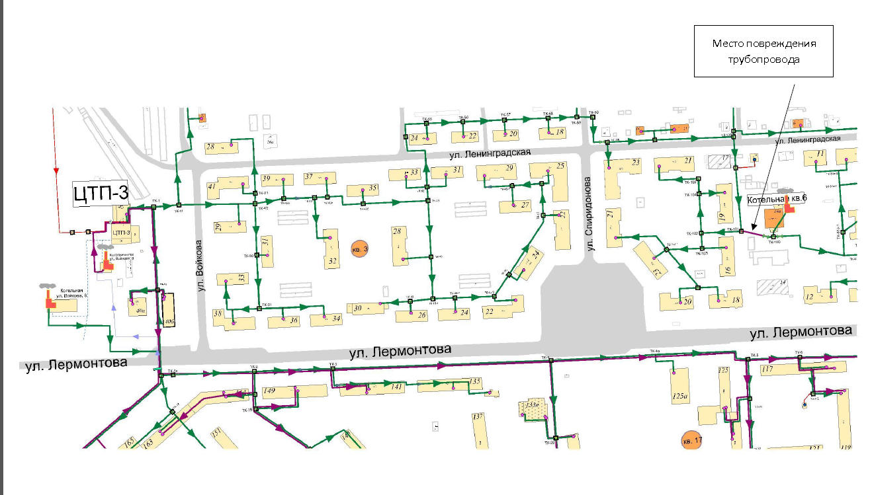
Рисунок 18

Приложение 3
РАСЧЕТЫ
ДОПУСТИМОГО ВРЕМЕНИ УСТРАНЕНИЯ АВАРИЙНЫХ СИТУАЦИЙ

Повышение уровня централизации теплоснабжения сопровождается двумя опасными рисками - риском серьезного аварийного нарушения процесса теплоснабжения и риском затяжного (сверх допустимого) времени обнаружения и устранения аварий и неисправностей.
Опыт эксплуатации систем теплоснабжения показал, что ежегодно на 100 км двухтрубных тепловых сетей приходится от 20 до 40 сквозных повреждений труб, из них 90% случаются на подающих трубопроводах. Среднее время восстановления поврежденного участка теплосети при этом (в зависимости от диаметра и конструкции его) составляет от 5 до 50 ч и более, а полное восстановление повреждения может потребовать несколько суток.
При аварийных ситуациях на источнике тепловой энергии или в тепловых сетях в течение всего ремонтно-восстановительного периода должны обеспечиваться (если иные режимы не предусмотрены договором теплоснабжения):
- подача тепловой энергии (теплоносителя) в полном объеме потребителям первой категории;
- подача тепловой энергии (теплоносителя) на отопление и вентиляцию жилищно-коммунальным и промышленным потребителям второй и третьей категорий в размерах, указанных в таблице 7;
- согласованный сторонами договора теплоснабжения аварийный режим расхода пара и технологической горячей воды;
- согласованный сторонами договора теплоснабжения аварийный тепловой режим работы неотключаемых вентиляционных систем;
- среднесуточный расход теплоты за отопительный период на горячее водоснабжение (при невозможности его отключения).

Таблица 6. Требуемая подача тепловой энергии при авариях на источнике тепловой энергии или в тепловых сетях
Наименование показателя | Расчетная температура наружного воздуха для проектирования отопления t °C (соответствует температуре наружного воздуха наиболее холодной пятидневки обеспеченностью 0,92)
Наименование показателя | минус 10 | минус 20 | минус 30 | минус 40 | минус 50
1 | 2 | 3 | 4 | 5 | 6
Допустимое снижение подачи тепловой энергии на отопление и вентиляцию жилищно-коммунальным и промышленным потребителям второй и третьей категорий, %, до | 78 | 84 | 87 | 89 | 91
Примерный темп падения температуры в отапливаемых помещениях (°С/ч) при полном отключении подачи теплоты приведён в таблице 8, по нему определены коэффициенты аккумуляции зданий.
Таблица 7. Темпы падения внутренней температуры здания при различных температурах наружного воздуха.
Коэффициент аккумуляции, ч | Темп падения температуры, °С/ч, при температуре наружного воздуха, °С
Коэффициент аккумуляции, ч | ±0 | -10 | -20 | -30
1 | 2 | 3 | 4 | 5
20 | 0,8 | 1,4 | 1,8 | 2,4
40 | 0,5 | 0,8 | 1,1 | 1,5
60 | 0,4 | 0,6 | 0,8 | 1,0
Коэффициент аккумуляции характеризует величину тепловой аккумуляции зданий и зависит от толщины стен, коэффициента теплопередачи и коэффициента остекления. Коэффициенты аккумуляции теплоты для жилых и промышленных зданий массового строительства Каменск-Уральского городского округа, принятые в расчете, установлены МДС 41-6.2000 и приведены в таблице 8.

Таблица 8. Коэффициенты аккумуляции для зданий типового строительства
Характеристика зданий | Помещения | Коэффициент  аккумуляции, ч
1. Крупнопанельный дом серии 1-605А с трехслойными наружными стенами, с утепленными минераловатными плитами с железобетонными фактурными слоями (толщина стены 21 см, из них толщина утеплителя 12 см) | Угловые:
 | верхнего этажа | 42
 | среднего и первого этажей | 46
 | средние | 77
2. Крупнопанельный жилой дом серии К7-3 (конструкции инж.Лагутенко) с наружными стенами толщиной 16 см, с утепленными минераловатными плитами с железобетонными фактурными слоями | Угловые:
 | верхнего этажа | 32
 | среднего этажа | 40
 | средние | 51
3. Дом из объемных элементов с наружными ограждениями из железобетонных вибропрокатных элементов, утепленных минераловатными плитами. Толщина наружной стены 22 см, толщина слоя утеплителя в зоне стыкования с ребрами 5 см, между ребрами 7 см. Общая толщина железобетонных элементов между ребрами 30-40 мм | Угловые верхнего этажа | 40
4. Кирпичные жилые здания с толщиной стен в 2,5 кирпича и коэффициентом остекления 0,18-0,25 | Угловые | 65-60
 | Средние | 100-65
5. Промышленные здания с незначительными внутренними тепловыделениями (стены в 2 кирпича, коэффициент остекления 0,15-0,3) |  | 25-14
На основании приведенных данных осуществлен расчет времени, имеющееся для ликвидации аварии или принятия мер по предотвращению лавинообразного развития аварий, т. е. замерзания теплоносителя в системах отопления зданий, в которые прекращена подача теплоты.
С использованием данных о теплоаккумулирующей способности абонентских установок определено время, за которое температура внутри отапливаемого помещения снизится до температуры, установленной в критериях отказа теплоснабжения. Отказ теплоснабжения потребителя – событие, приводящее к падению температуры в отапливаемых помещениях жилых и общественных зданий ниже +12 °С, в промышленных зданиях ниже +8 °С (СП 124.13330.2012). Для расчета времени снижения температуры в жилом здании используют формулу:
, | (1)
где:
 | - | внутренняя температура, которая устанавливается в помещении через время в часах, после наступления исходного события, ⁰С;
 | - | время, отсчитываемое после начала исходного события, ч;
 | - | температура в отапливаемом помещении, которая была в момент начала исходного события, ⁰С;
 | - | температура наружного воздуха, усредненная на периоде времени Z, ⁰С;
 | - | подача теплоты в помещение, Дж/ч;
 | - | удельные расчетные тепловые потери здания, Дж/(ч×⁰С);
 | - | коэффициент аккумуляции помещения (здания), ч.

Для расчета времени снижения температуры в жилом задании до +12⁰С при внезапном прекращении теплоснабжения эта формула при имеет следующий вид:
, |  |  | (2)
где | - | внутренняя температура, которая устанавливается критерием отказа теплоснабжения (+12 ⁰С для жилых зданий);
Расчет проводится для каждой градации повторяемости температуры наружного воздуха, представлен в следующей таблице при коэффициенте аккумуляции жилого здания часов.
Если в результате аварии отключено несколько зданий, то определение времени, имеющегося в распоряжении на ликвидацию аварии или принятия мер по предотвращению развития аварии, производится по зданию, имеющему наименьший коэффициент аккумуляции.
Результаты расчета времени, имеющегося в распоряжении на ликвидацию аварии или принятия мер по предотвращению развития по каждому потребителю тепловой энергии, представлены в базе электронной модели системы теплоснабжения Каменск-Уральского городского округа, разработанной в ПРК ZuluThermo, являющейся неотъемлемой частью настоящего Плана.
На основе данных о частоте (потоке) отказов участков тепловой сети, повторяемости температур наружного воздуха и данных о времени восстановления (ремонта) элемента (участка, компенсатора) тепловых сетей определена вероятность отказа теплоснабжения потребителей.
Расчет выполнен для каждого участка и/или элемента, входящего в путь от источника до абонента:
- по уравнению 2 определено время ликвидации повреждения на i-том участке;
- по каждой градации повторяемости температур с использованием уравнения 1 вычислено допустимое время проведения ремонта;
- определена относительная и накопленная частота событий, при которых время снижения температуры до критических значений меньше, чем время ремонта повреждения;
- определены относительные доли (уравнение 3) и поток отказов (уравнение 4) участка тепловой сети, способный привести к снижению температуры в отапливаемом помещении до температуры в +12 ºС.
 | (3)
, | (4)
- определена вероятность безотказной работы участков тепловой сети относительно абонентов
(5)
Результаты расчета вышеперечисленных показателей по каждому участку тепловой сети, представлены в базе электронной модели системы теплоснабжения Каменск-Уральского городского округа, разработанной в ПРК ZuluThermo, являющейся неотъемлемой частью настоящего Плана.
Согласно требованиям пункта 6.10 СП 124.13330.2012 аварийно-восстановительные службы (ABC), численность персонала и техническая оснащенность которых должны обеспечивать полное восстановление теплоснабжения при отказах на тепловых сетях в сроки, указанные
в таблице 9.

Таблица 9. Максимальное допустимое время восстановления теплоснабжения
Диаметр труб тепловых сетей, мм | Время восстановления теплоснабжения, ч
1 | 2
300 | 15
400 | 18
500 | 22
600 | 26
700 | 29
800 – 1000 | 40
1200 – 1400 | До 54

На рисунках 18 – 19 представлены номограммы для определения периодов остывания здания и проведения ремонтно-восстановительных работ соответственно в зависимости от температуры наружного воздуха и от диаметра и протяженности теплопроводов.
Номограмма на рисунке 11 построена для угловых жилых помещений кирпичных и панельных зданий со снижением температуры внутреннего воздуха помещений с +20 до +12ºС, а номограмма на рисунке 12 - для подъездов и лестничных клеток жилых зданий со снижением температуры с +15 до +3ºС. Последняя номограмма используется для определения условий недопущения замерзания систем отопления зданий.
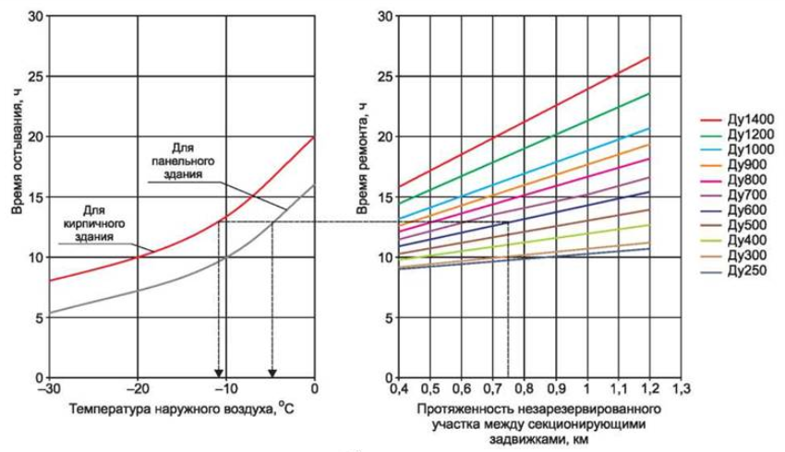
Рисунок 18 - Номограмма для определения периодов остывания угловых жилых помещений кирпичных и панельных зданий со снижением температуры внутреннего воздуха помещений с +20 до +12ºС

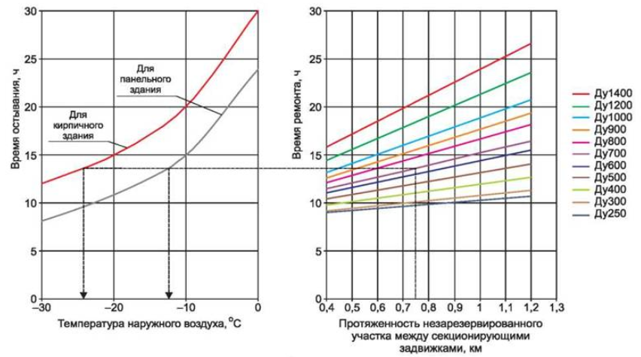
Рисунок 19 - Номограмма для определения периодов остывания для подъездов и лестничных клеток жилых зданий со снижением температуры с +15 до +3ºС
В таблице 10 приведены временные ограничения для устранения аварийных ситуаций на объектах водоснабжения, теплоснабжения, электроснабжения и газоснабжения.

Таблица 10– Допустимое время устранения технологических нарушений на объектах водоснабжения, электроснабжения и газоснабжения
№ п/п | Наименование технологического нарушения | Время на устранение,  час.мин.
1 | 2 | 3
1 | Отключение ХВС | 4 часа
2 | Отключение электроснабжения | 2 часа*
3 | Отключение газоснабжения | 2 часа
*в котельных второй категории согласно п. 4.8 СП 89.13330.2012 для питания электроприемников 0,4 кВ котлов допускается применение трансформаторных подстанций с одним трансформатором при наличии централизованного резерва и возможности замены повредившегося трансформатора за время не более суток.

